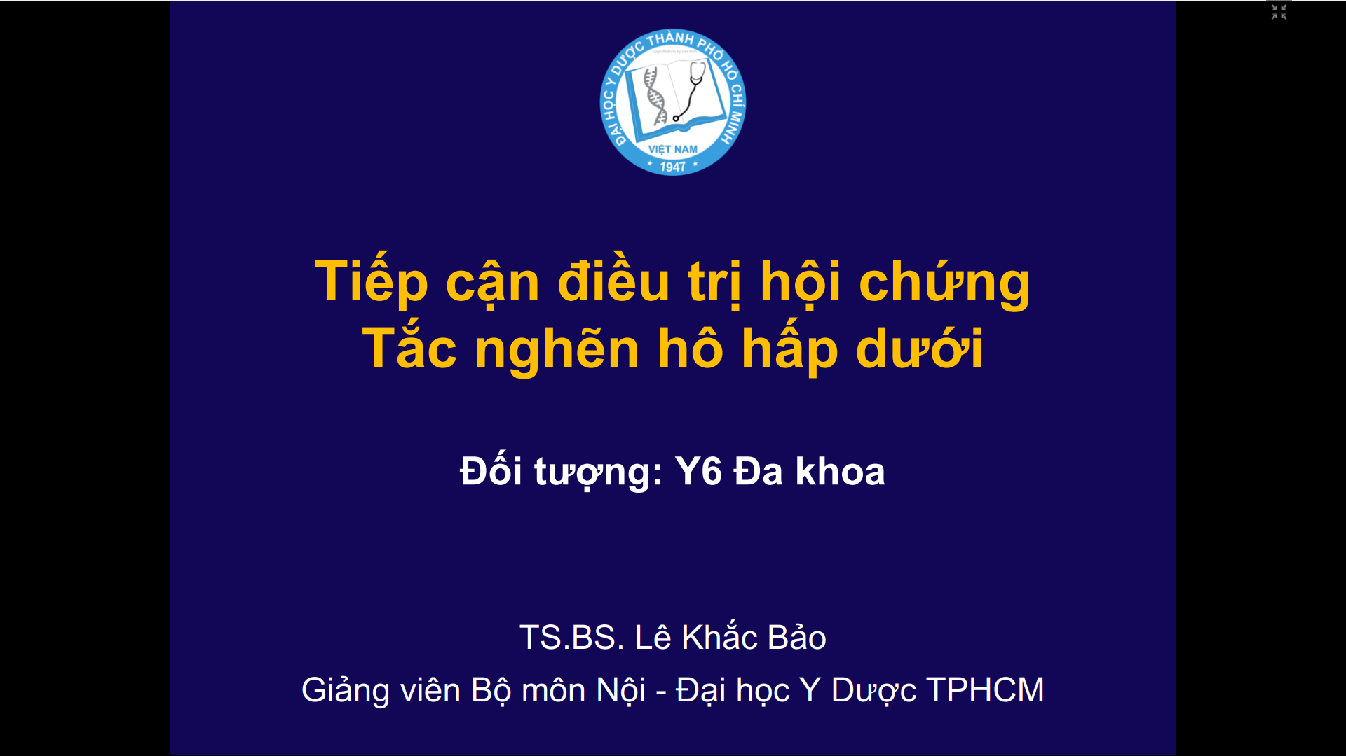

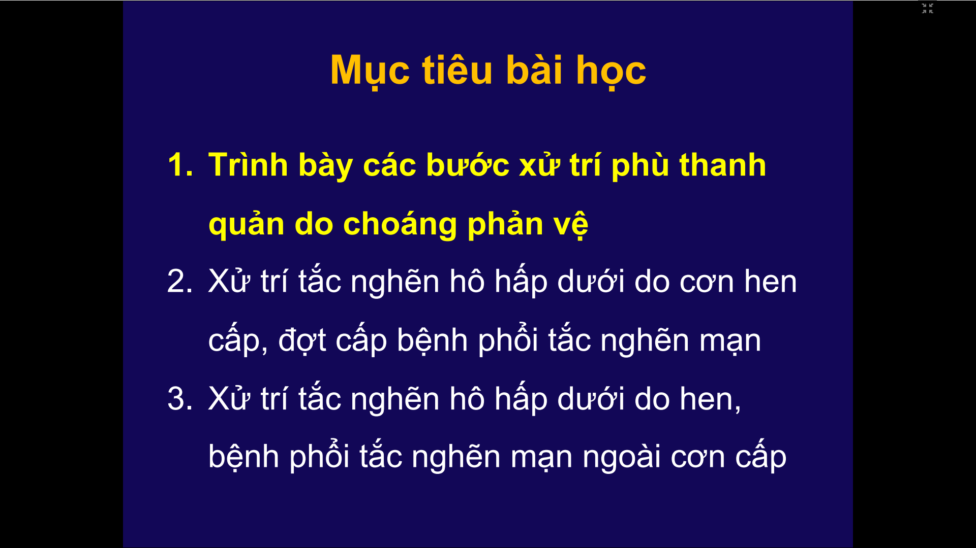

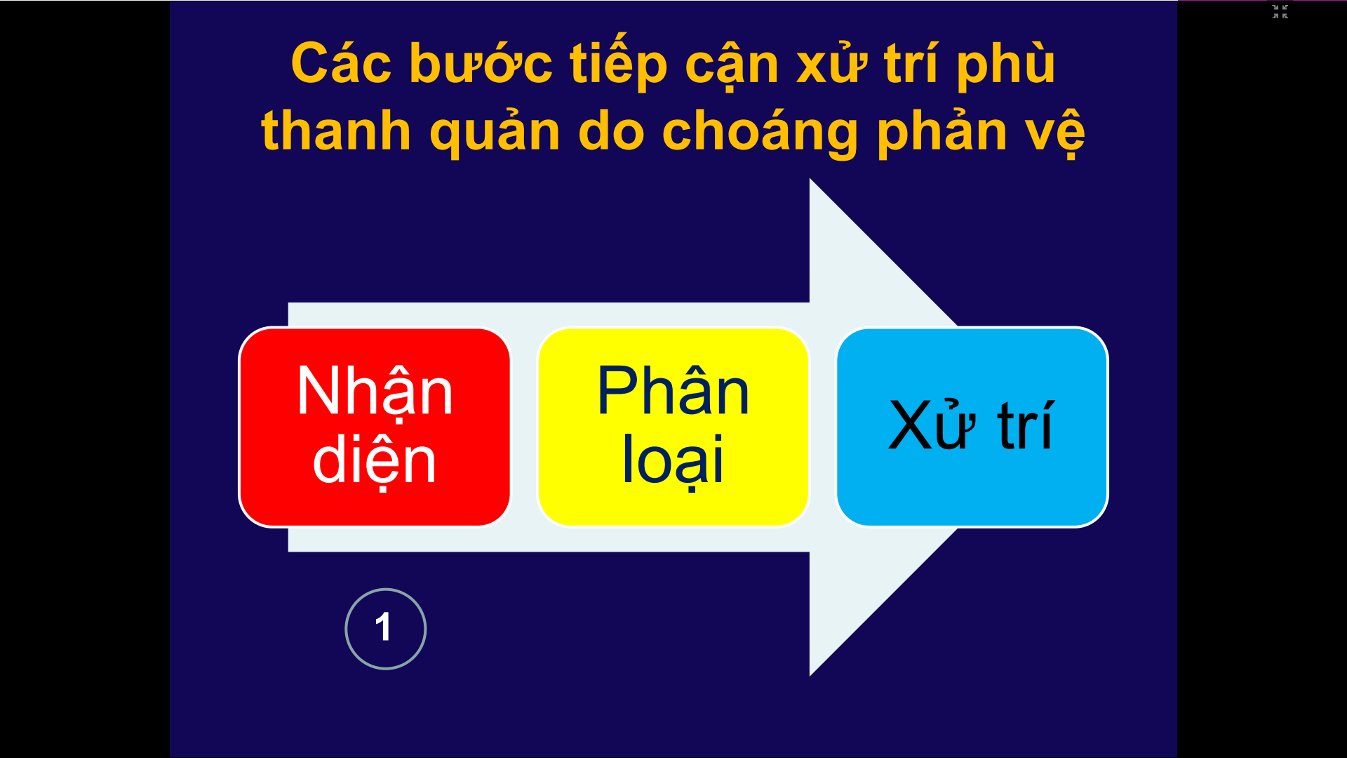

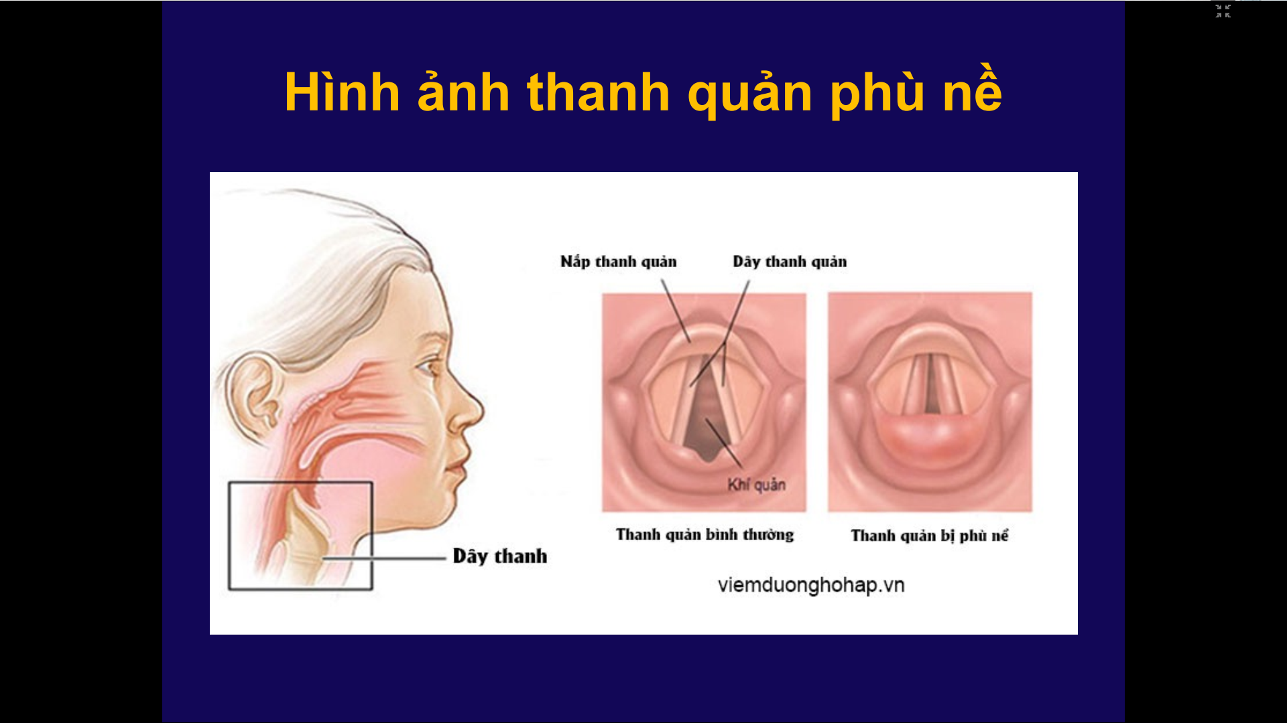

* Choáng phản về : phù thanh quản
  + Phù luôn 2 dây thanh âm
  + Phần dưới của 2 dây thanh âm cũng phù
    - Luồng khí vào phổi hạn chế lại => Hội chứng tắc nghẽn hô hấp dưới do phù nề thanh quản

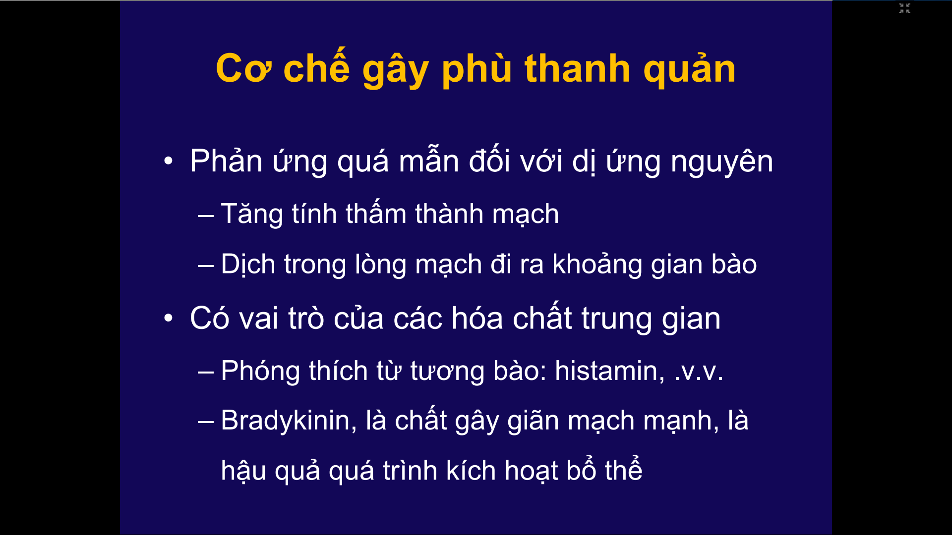

* Cơ chế: do phản ứng quá mẫn với dị ứng nguyên từ bên ngoài như : Hít dị nguyên hô hấp hoặc Chích kháng sinh Penicilin = > Choáng phản vệ rất thường gặp trên lâm sàng => các bác sĩ cần nhận biết và điều trị được
  + Gây tăng tính thấm thành mạch
  + Dịch trong lòng mạch đi ra khoảng gian bào
* Vai trò của hóa chất trung gian
  + Phóng thích từ tương bào : đứng đầu là Histamin
  + Bradykinin: hậu quả của quá trình kích hoạt bổ thể khi có hiện tượng đáp ứng quá mẫn : là chất giãn mạch mạnh

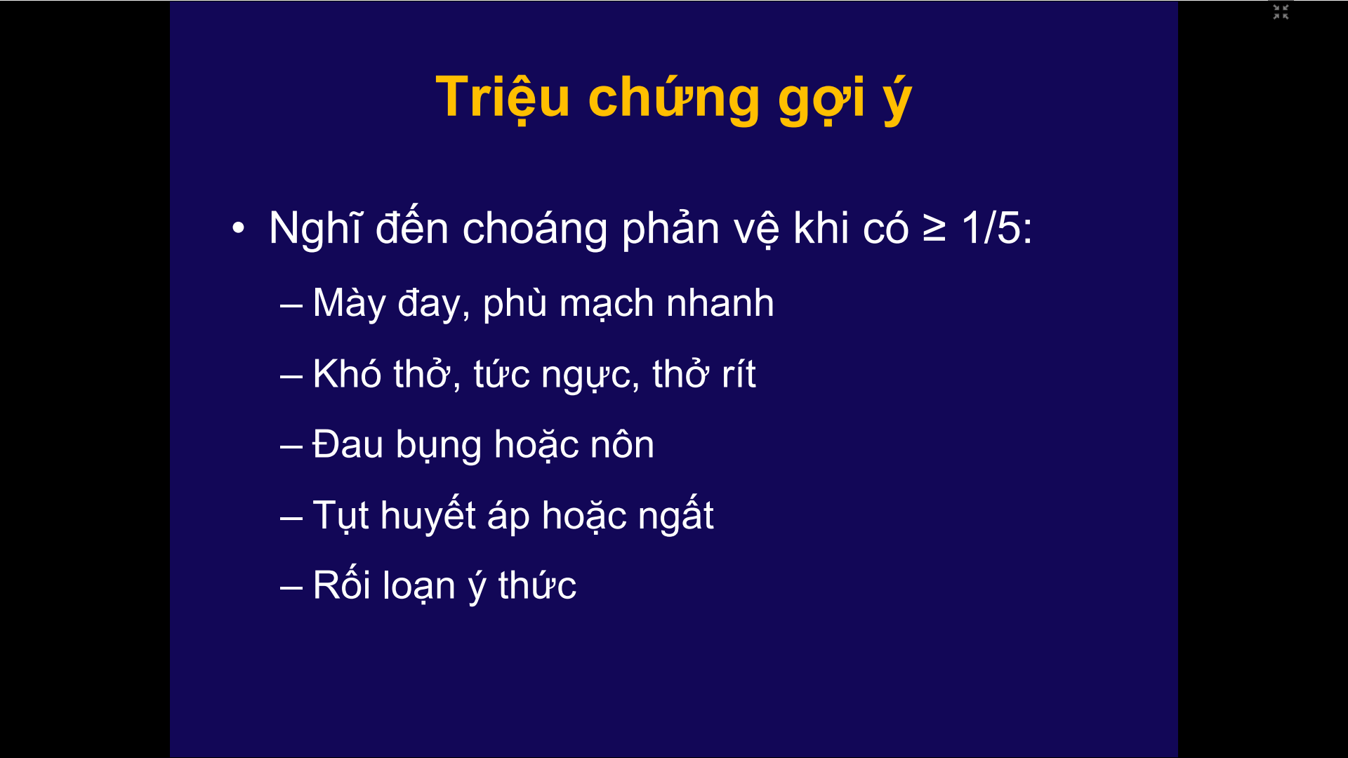

* Mày đay, phù mạch: xuất hiện rất nhanh, vừa tiếp xúc thôi lát sau bị liền
* Khó thở, tức ngực, thở rít: do đường thở trên hẹp lại
* Đau bụng hoặc nôn là do kích thích hệ tiêu hóa
* Tụt huyết áp: do Bradykinin làm giãn mạch máu => tụt huyết áp gây thoáng thiếu máu não => ngất
* Rối loạn ý thức
  + - Có 1 trong 5 triệu chứng cần nghĩ ngay tới phản vệ vì phản vệ xảy ra rất nhanh và ảnh hưởng xấu tới bệnh nhân

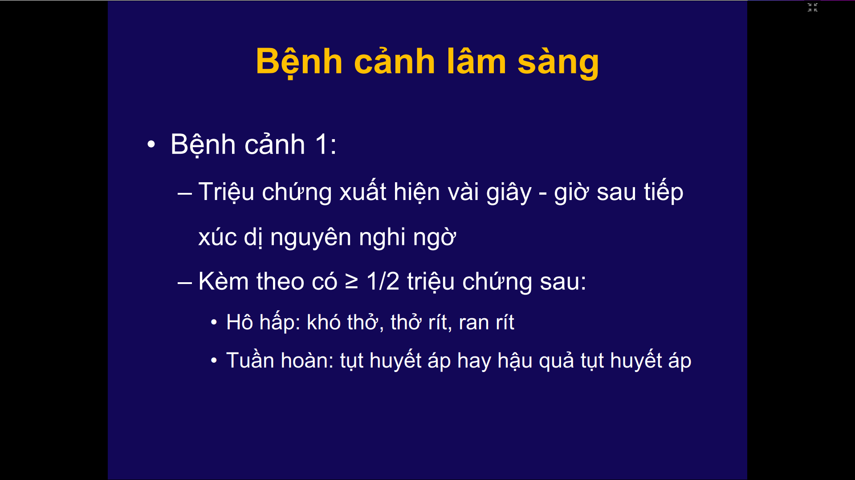

Trên lâm sàng , choáng phản vệ hay xảy ra 3 bệnh cảnh:

Bệnh cảnh 1:

* Triệu chứng xảy ra sau vài giây – vài giờ sau tiếp xúc dị nguyên:
  + Vài giây : ví dụ vừa tiêm thuốc vô , rút cây kim tiêm ra cái bị rồi
  + Vài giờ: nghĩa là có phản vệ muộn ( ví dụ ong chích không phản vệ ngay lập tực đâu, vài giờ sau mới bị)
* Kèm theo >= ½ triệu chứng :
  + Hô hấp: khó thở, thở rít, ran rít
  + Tuần hoàn:tụt huyết áp hoặc hậu quả của tụt huyết áp ( ngất, rối loạn tri giác)

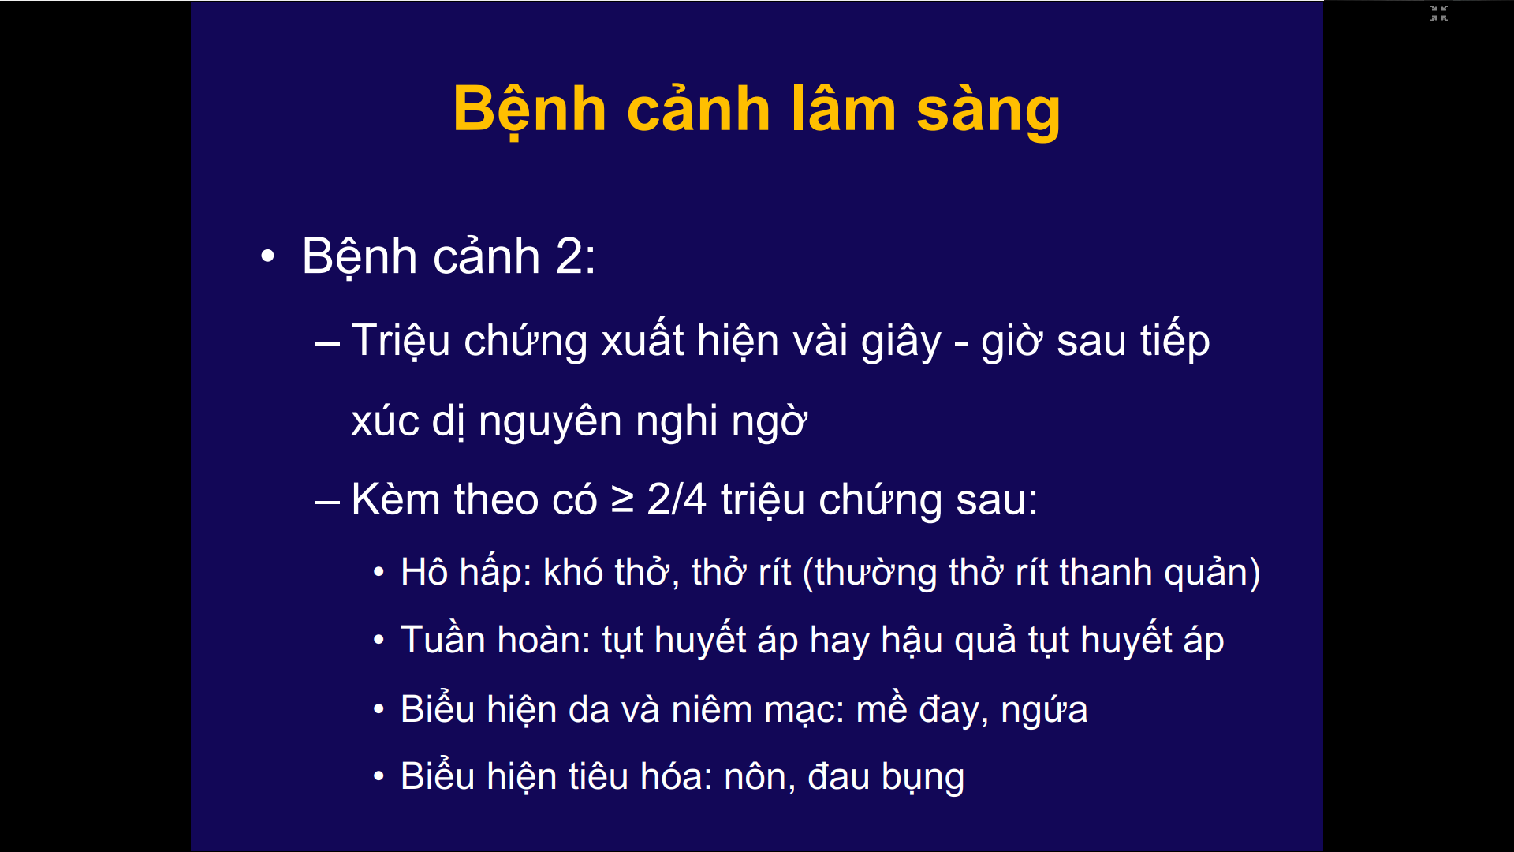

Bệnh cảnh lâm sàng 2 : giống bệnh cảnh lâm sàng 1 ở chỗ : xuất hiện sau vài giây- giờ sau tiếp xúc dị nguyên nghi ngờ

Khác nhau :

* Bệnh cảnh lâm sàng 1 : chỉ tác động lên hô hấp và tuần hoàn thôi
* Bệnh cảnh lâm sàng 2 : ngoài hô hấp và tuần hoàn thì còn td lên da và niêm mạc, biểu hiện tiêu hóa nữa
  + - Bệnh cảnh lâm sàng 2 : là biểu hiện lâm sàng 1 kèm theo biểu hiện da niêm hoặc tiêu hóa

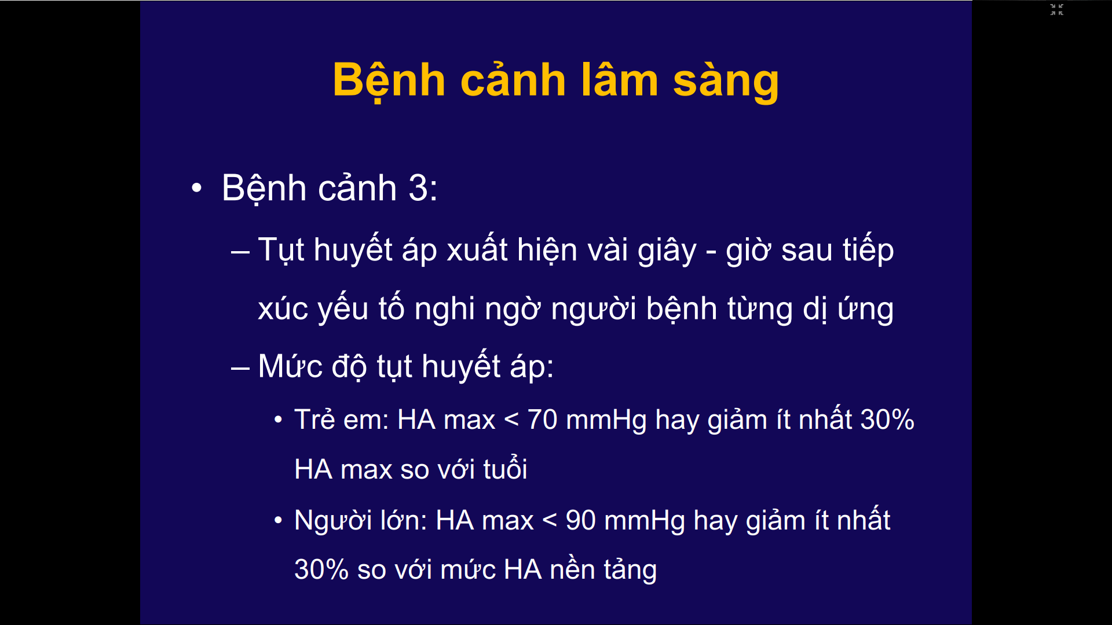

Bệnh cảnh lâm sàng 3 chủ yếu biểu hiện trên tuần hoàn thôi , không có hô hấp, tiêu hóa , da niêm gì hết

Xuất hiện sau vài giây- vài giờ sau tiếp xúc với yếu tố nghi ngờ **người bệnh từng dị ứng** (ví dụ: dị ứng đậu phộng: trước đây từng dị ứng hạt đậu phộng rồi , bây giờ tiếp xúc với đậu phộng gây ra tụt huyết áp)

VD: người đó trước đây HA 150mmHg, bây giờ giảm 30% còn 105mmHg là nghi ngờ choáng phản vệ rồi

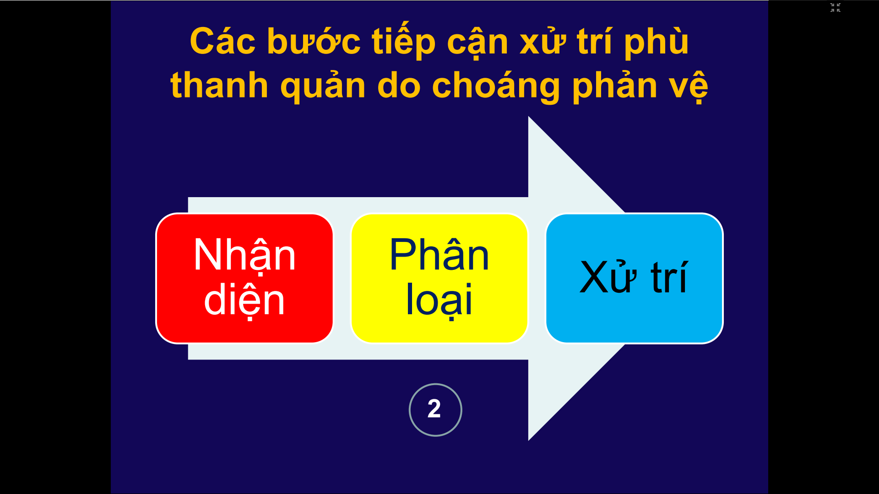

Phân loại chủ yếu đánh giá mức độ nặng nhẹ thôi để xử trí phù hợp

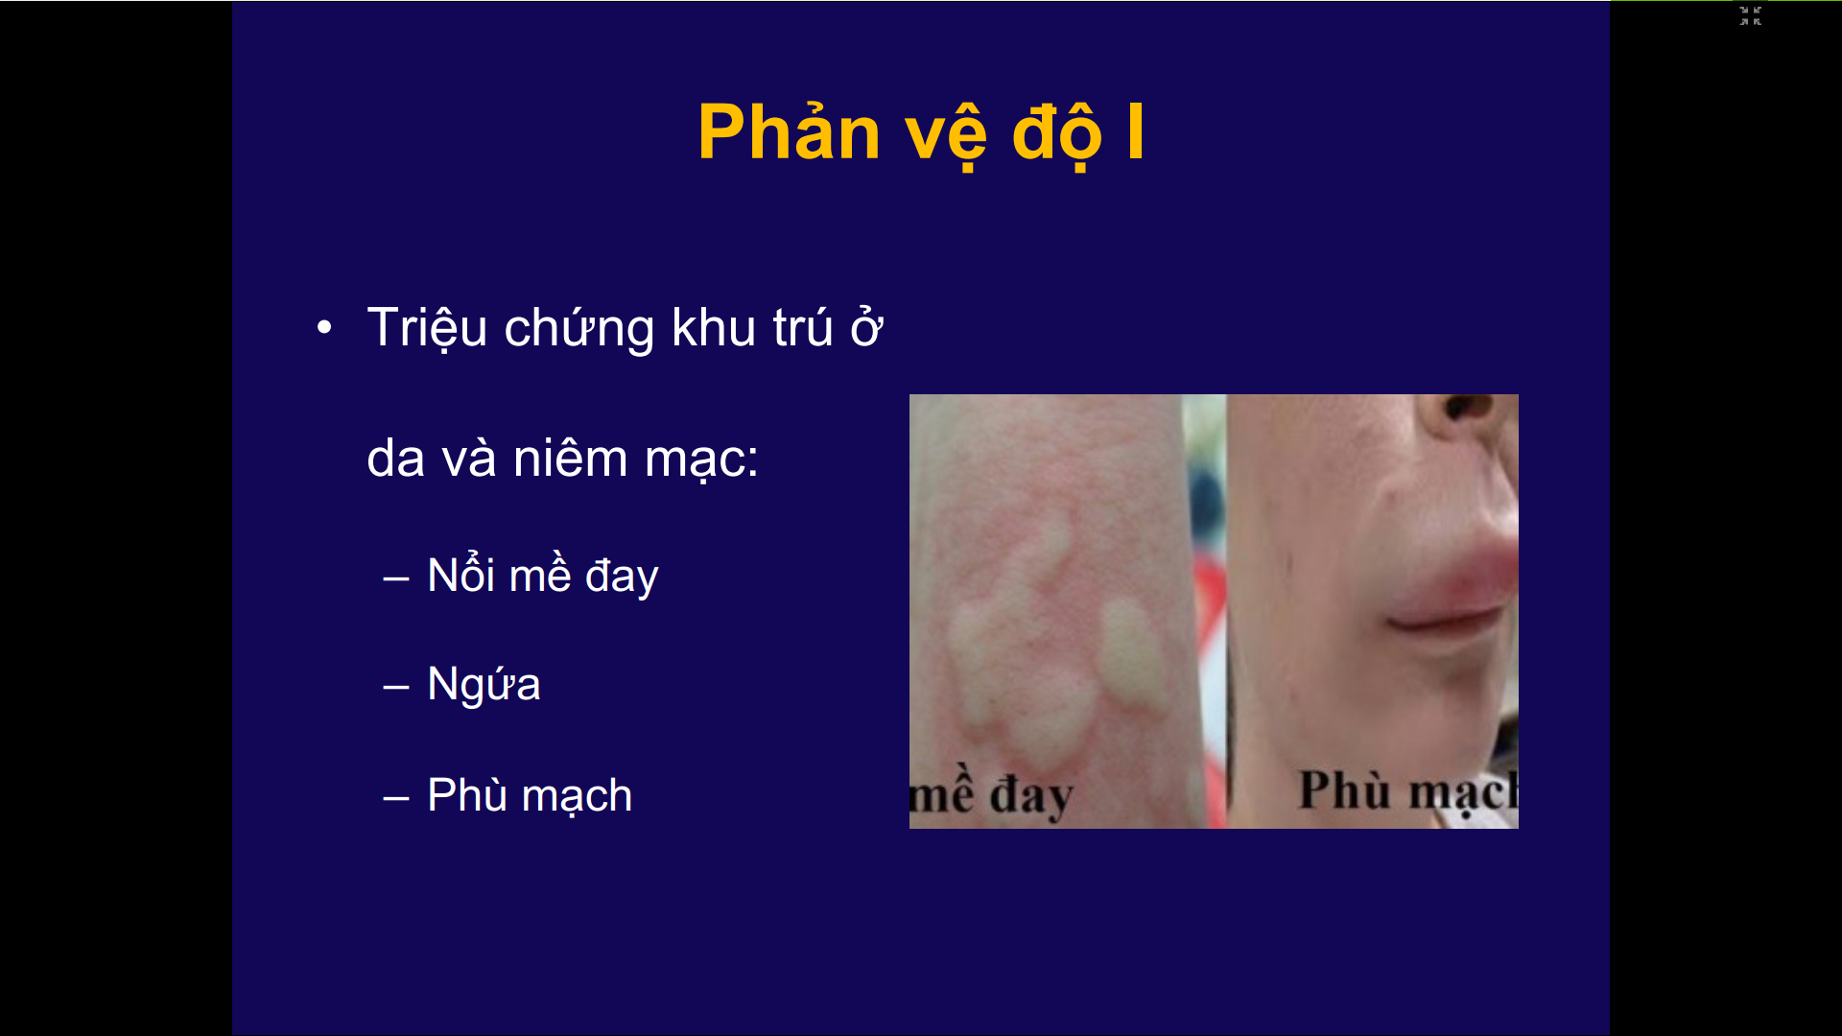

Triệu chứng chỉ ảnh hưỏng da , niêm thôi:

* Phù mạch: do dịch thoát mạch nhiều
* Mề dây
* Ngứa : vai trò của Histamin

Bradykinin: có vai trò trong phù mạch và mề đay

Không ảnh hưởng tiêu hóa, tuần hoàn, hô hấp

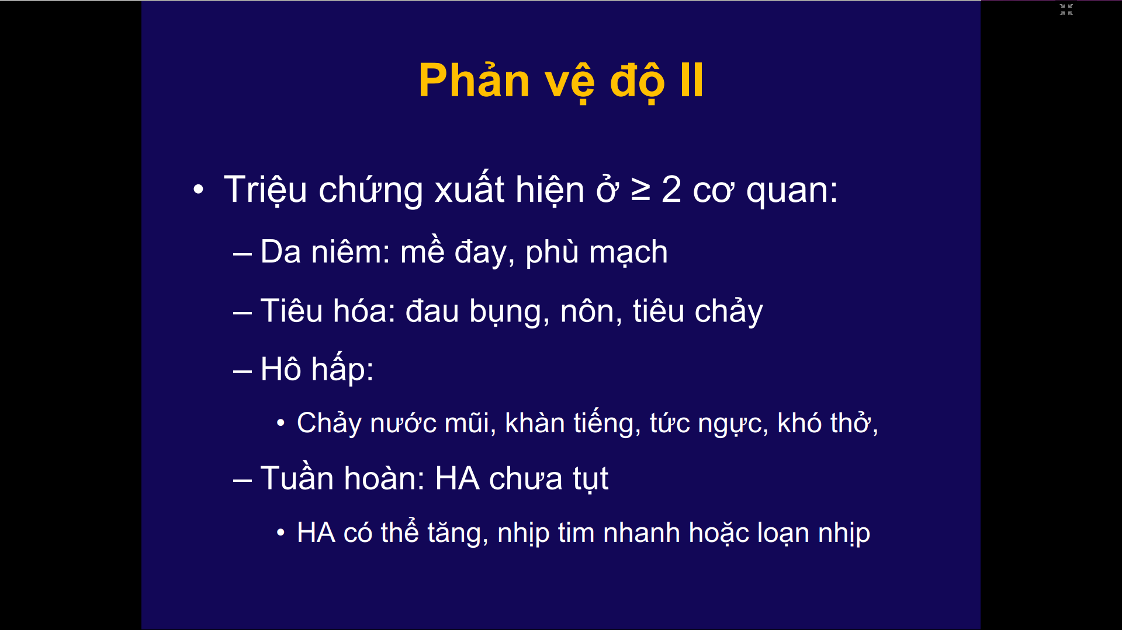

Triệu chứng xuất hiện từ 2 cơ quan trở nên

Tuần hoàn Huyết áp chưa tụt mà còn có thể thăng, nhịp tim nhanh hoặc loạn nhịp

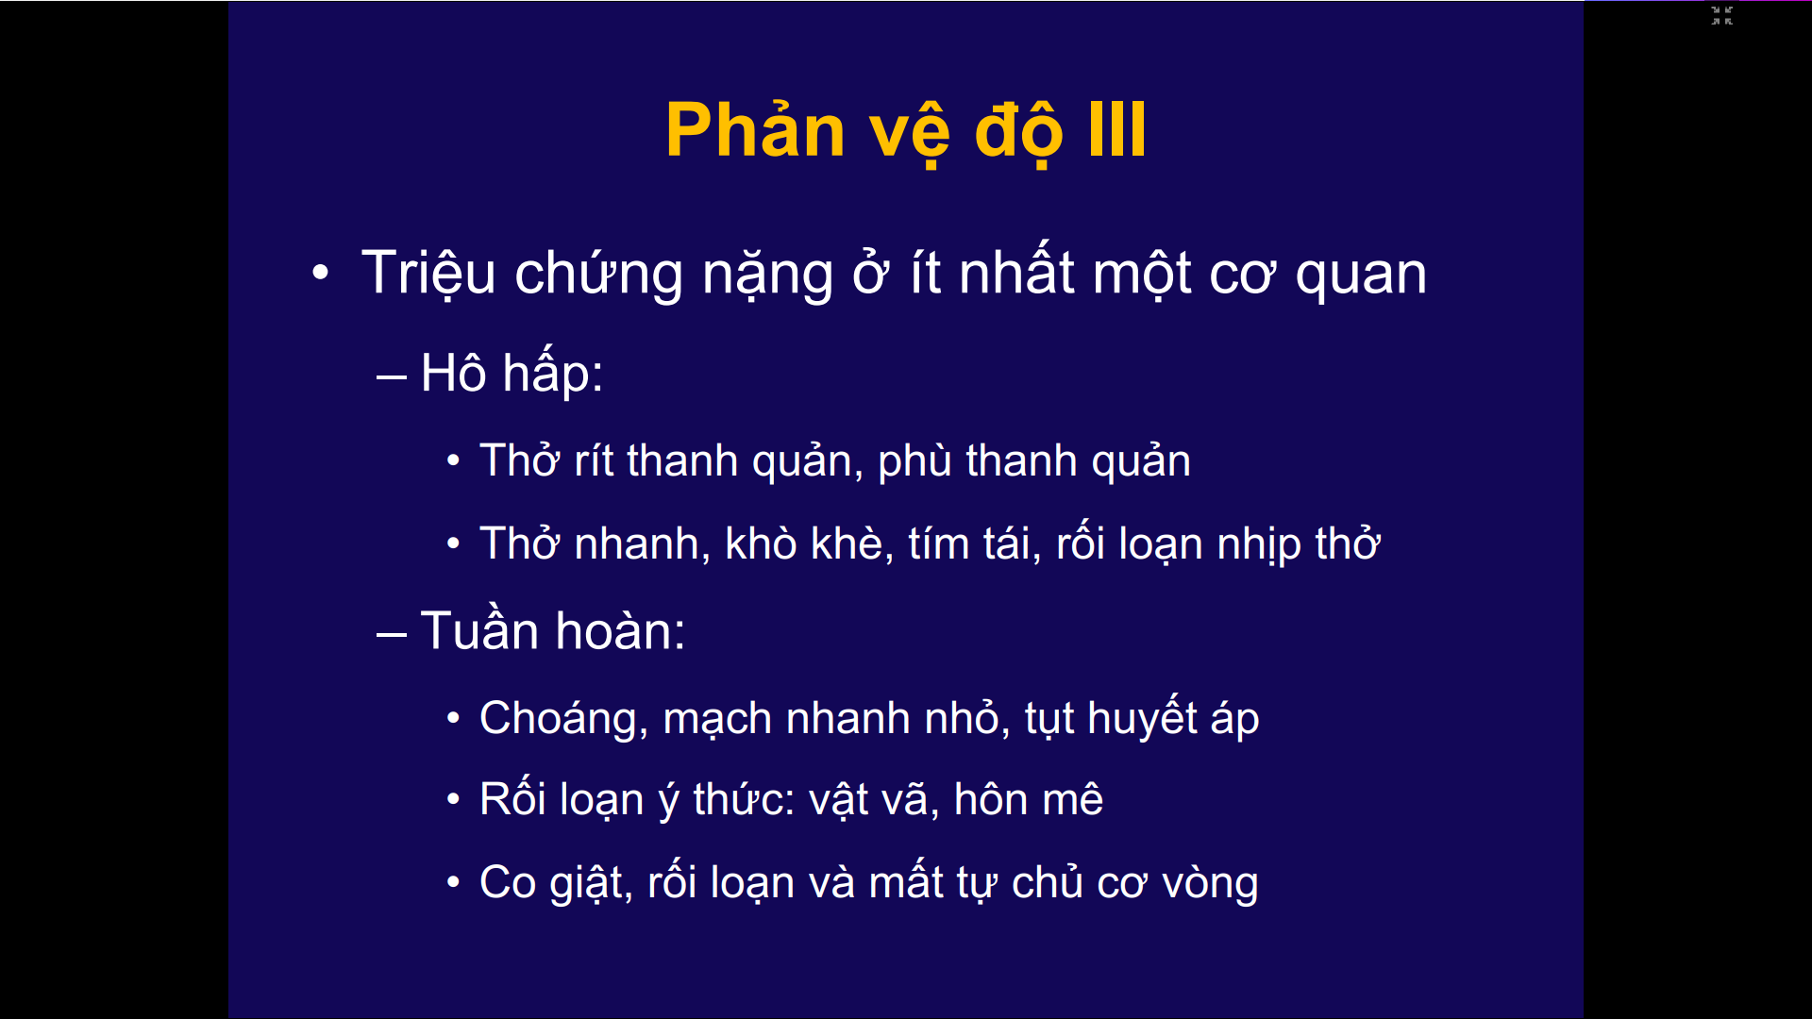

Phản vệ độ III ( gọi là nguy kịch đó)

Không tính đến số lượng cơ quan nhưng chỉ cần một cơ quan biểu hiện nặng là tính độ III

Biểu hiện nặng ở hô hấp, tuần hoàn. Nếu biểu hiện hô hấp, tuần hoàn mà không nặng thì độ II thôi ( HA tăng , Nhịp tim tăng nhẹ hoặc rối loạn nhịp)

* Hô hấp:
  + thở rít thanh quản, phù thanh quản
  + Thở nhanh, khò khè , tím tái, rối loạn nhịp tim
* Tuần hoàn:
  + Choáng, mạch nhanh nhỏ, tụt huyết áp
  + Rối loạn ý thức: vật vã, hôn mê : do tuần hoàn giảm , máu lên não không tốt
  + Co giật, rối loạn và mất tự chủ cơ vòng

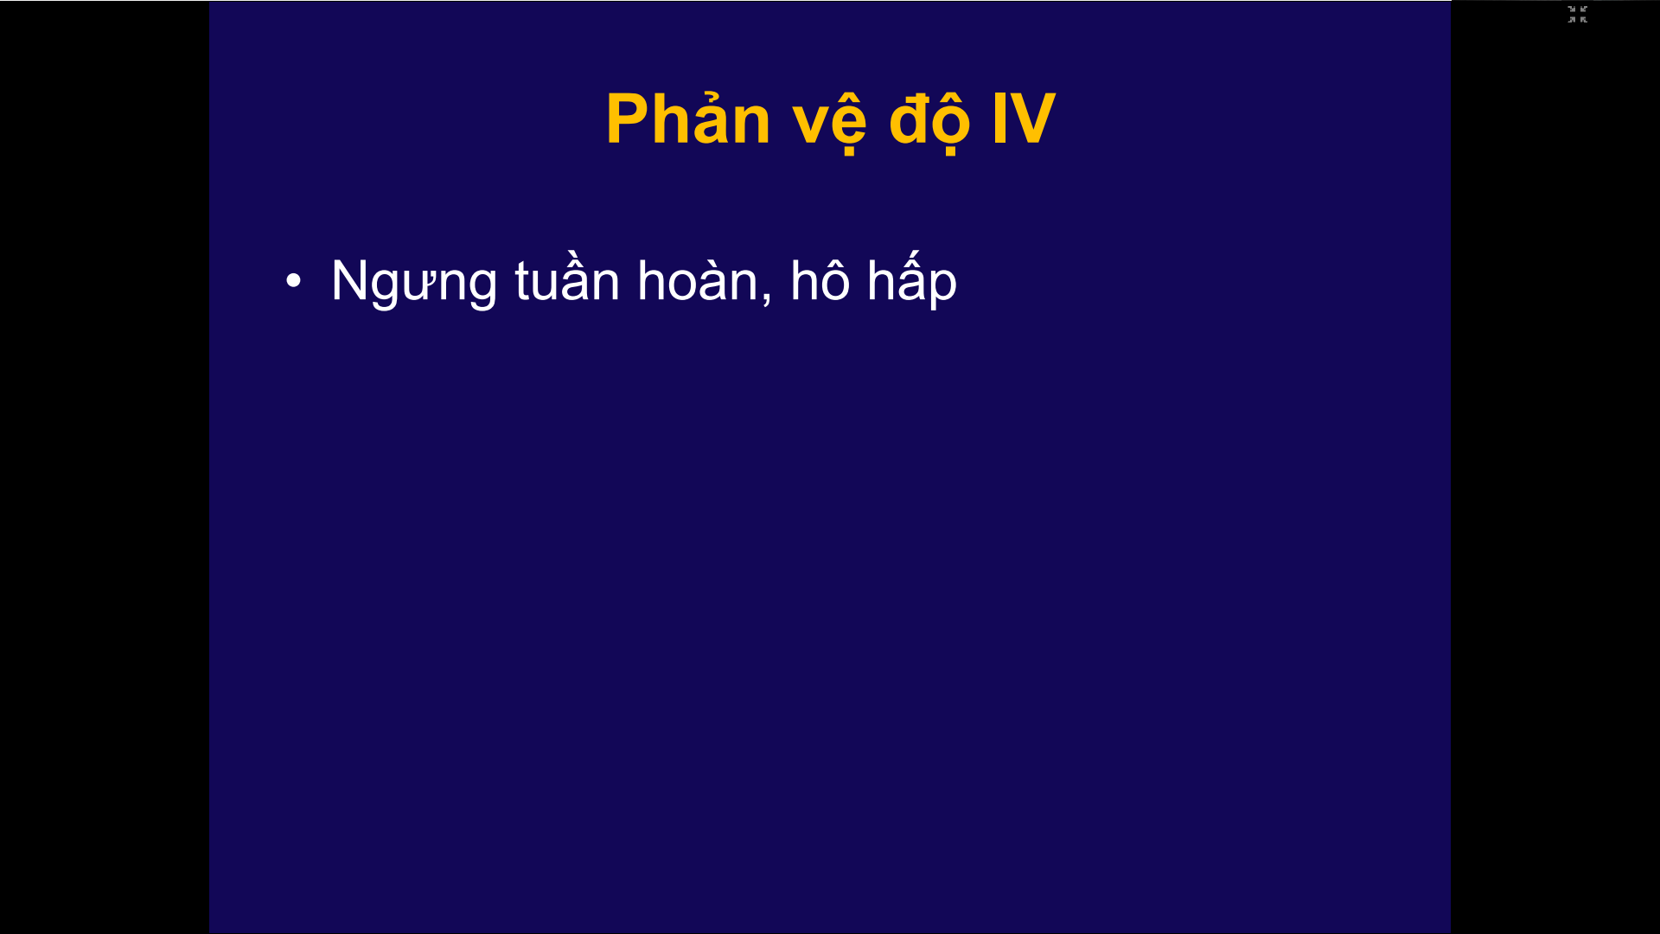

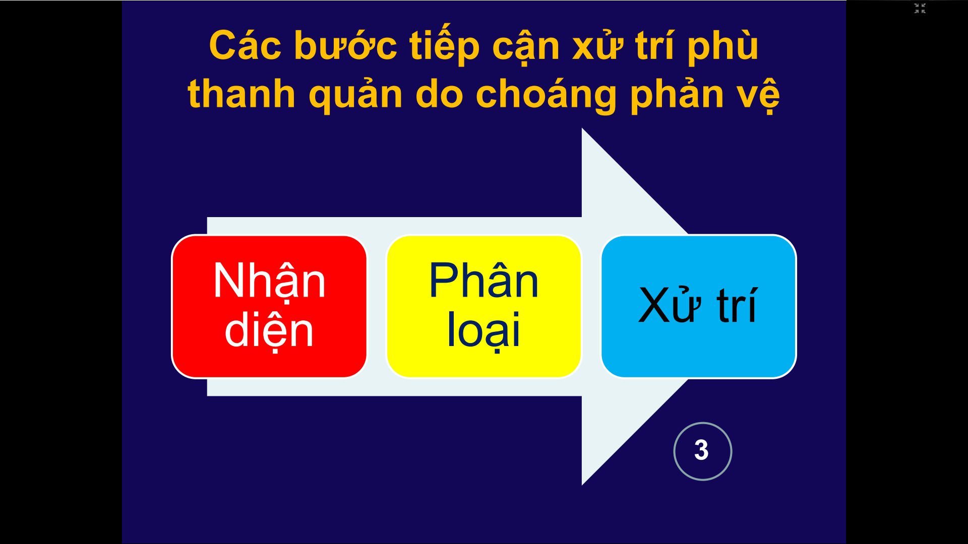

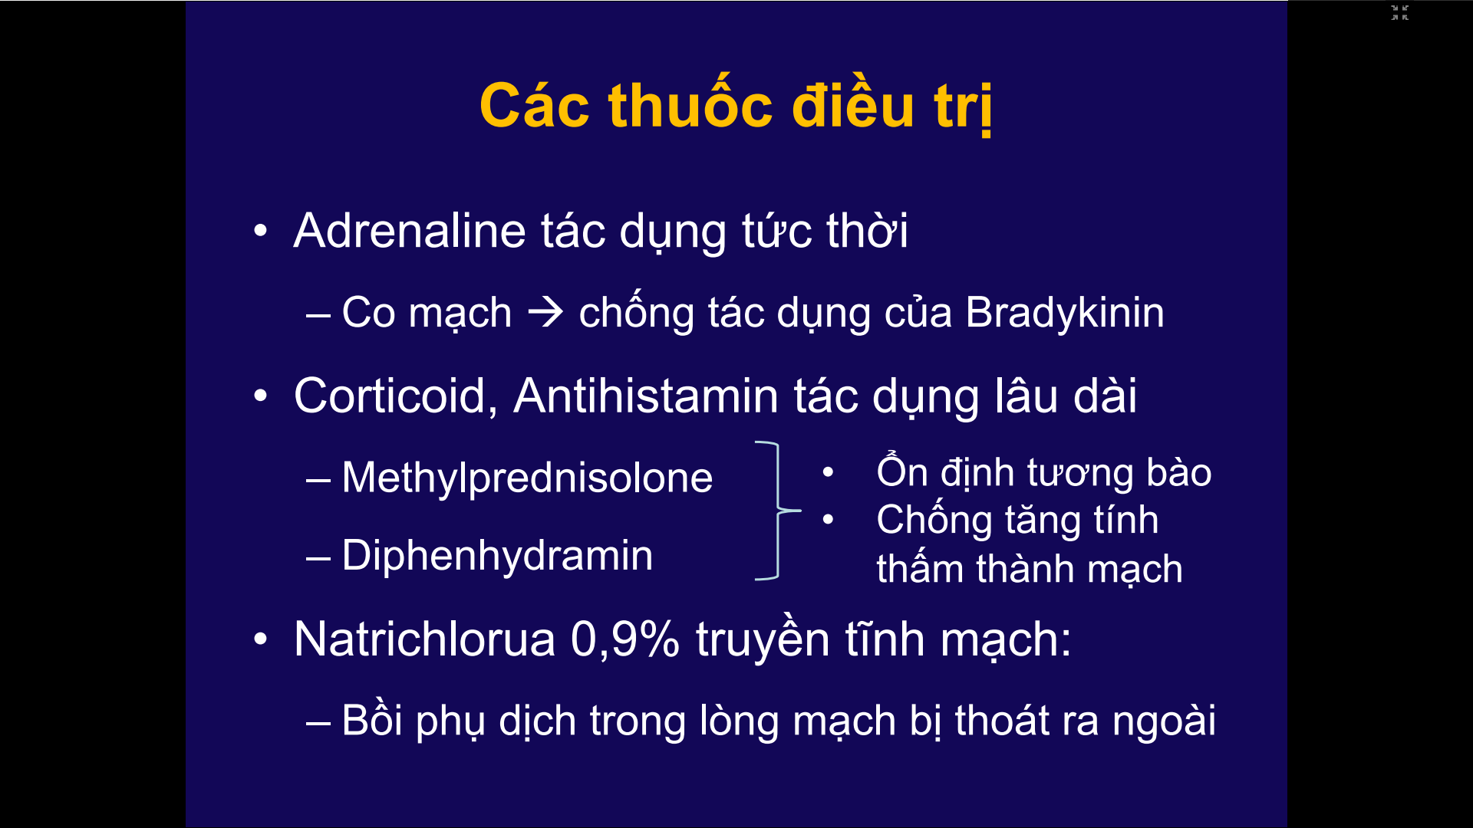

Cơ chế phản vệ là do hiện tưỡng giãn mạch ra và thoát dịch vào khoảng gian bào => tụt huyết háp , giảm tưới máu cơ quan

Thuốc đầu tiên điều trị phản vệ: Adrenalin

* tiêm vô có tác dụng tức thời , gây co mạch => chống được tác dụng của bradykinin
* thời gian tác dụng ngắn: sau 3-5 phút là hết tác dụng, nếu mình không tiếp tục dùng Adrenalin thì tình trạng giãn mạch tụt huyết áp tiếp tục => cần lưu ý theo dõi huyết áp bệnh nhân sau 3-5 phút, có thể lặp lại Adrenalin tiêm bắp hoặc truyền Adrenalin

Thuốc thứ 2 là Corticoid và anthistamin: không có tác dụng tức thời nhưng có tác dụng lâu dài

* Methylprednisolone
* Diphehydramin

Natriclorua 0,9% truyền tĩnh mạch: có vai trò vì phản vệ có cơ chế thoát dịch ra mô kẽ

Bệnh nhân có phản vệ , trừ trường hợp độ I không dùng Adrenalin thôi, từ độ II trở lên là dùng Adrenalin. Corticoid và antihistamin có dùng thì hiệu quả lâu dài chứ không tức thời

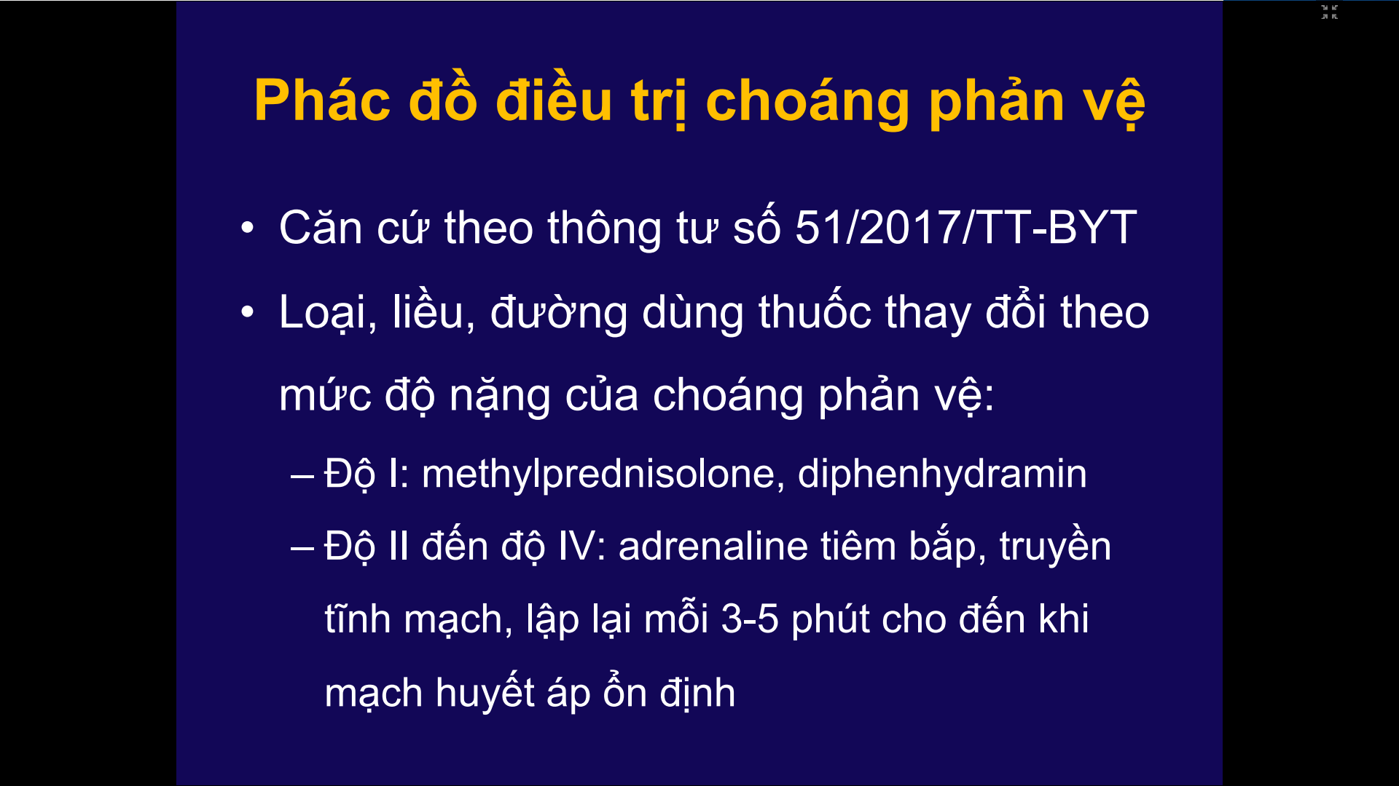

Cần Download thông tư 51/2017 về

Lưu ý: loại, liều, đường dùng thuốc thay đổi tùy theo mức phản vệ

Tham khảo liều trong thông tư

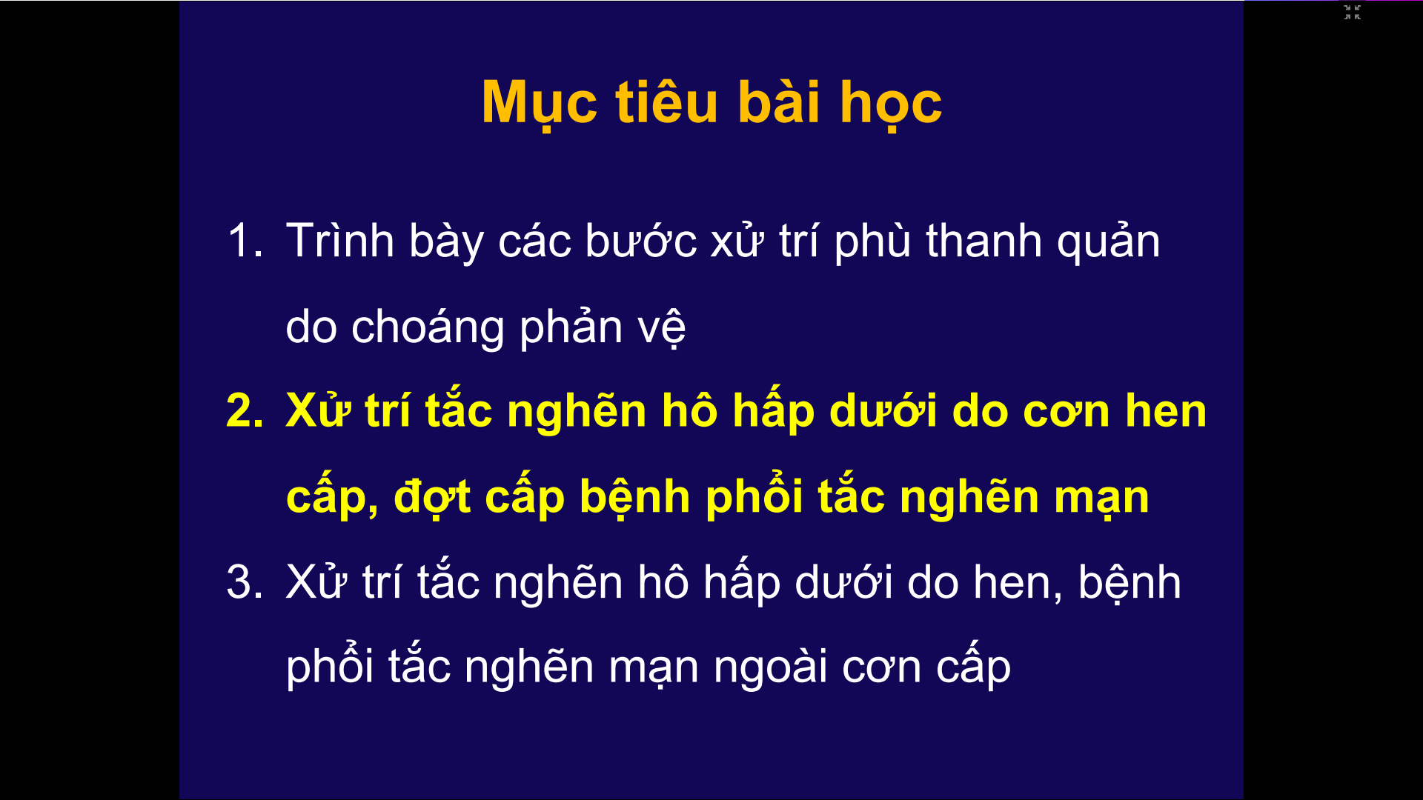

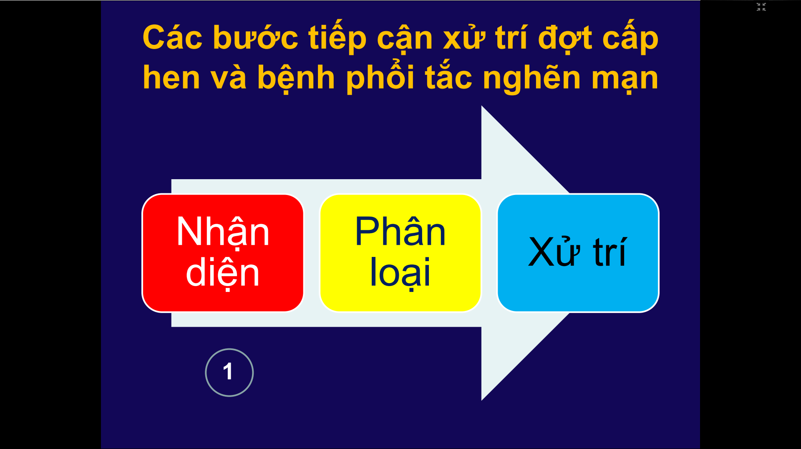

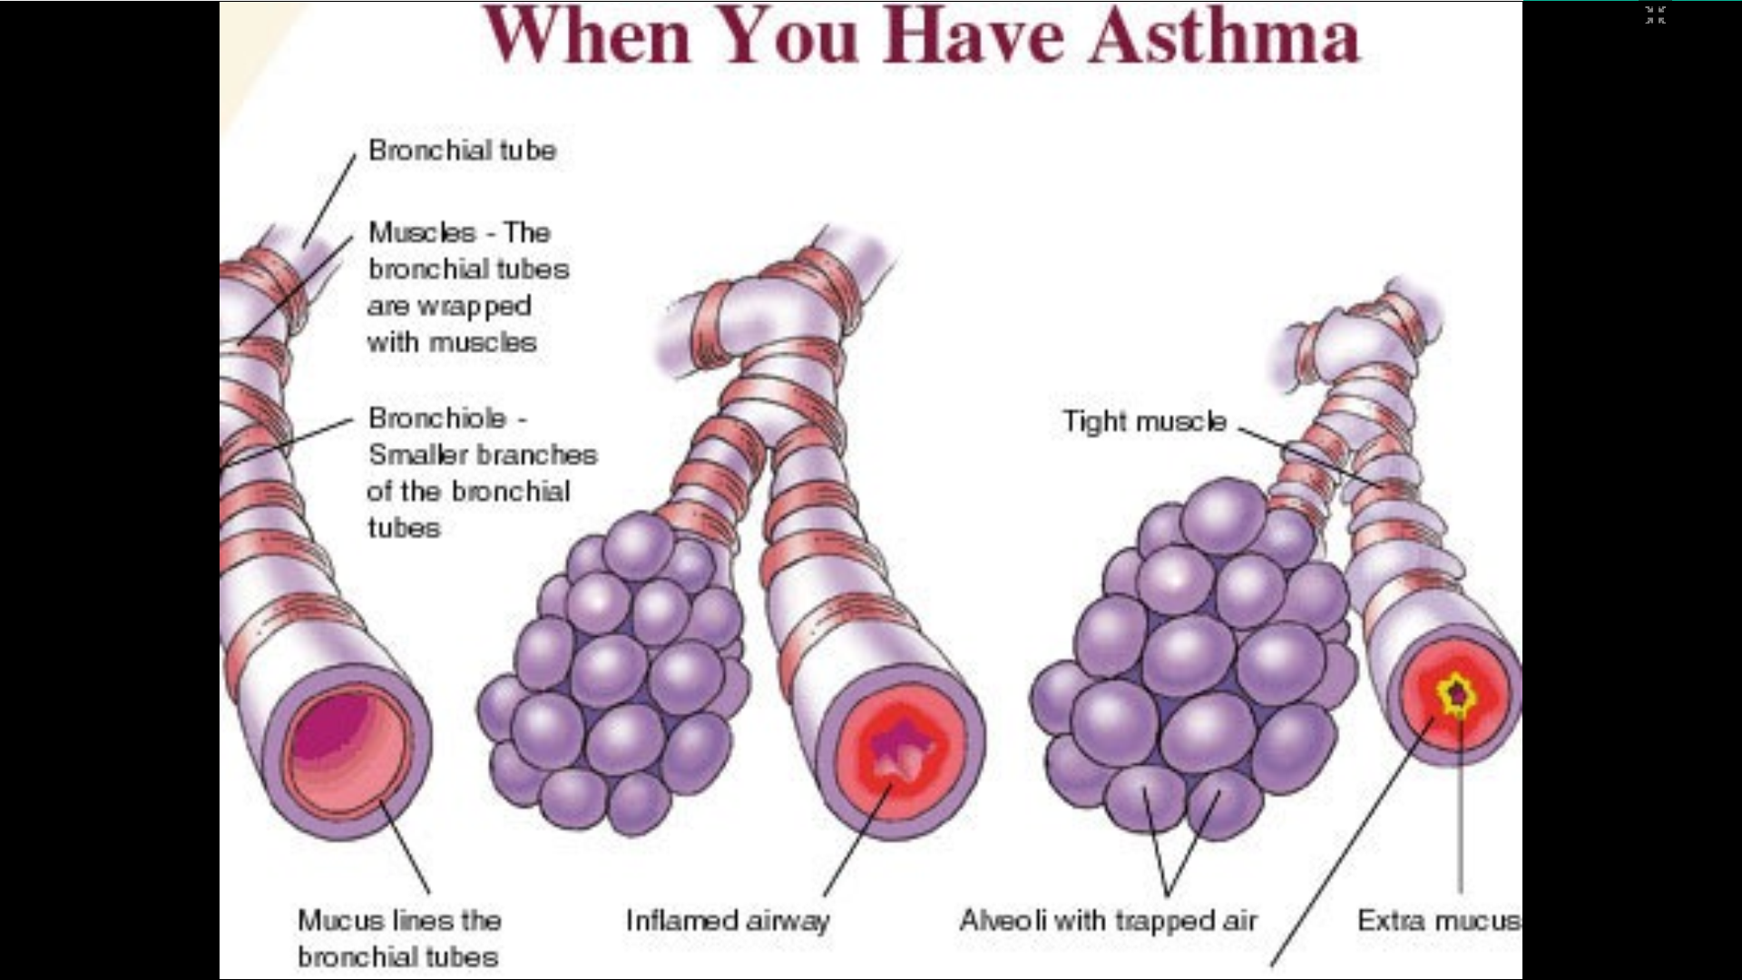

Vị trí tổn thương quả hen là phế quản:

Ngoài cơn:

* Cơ trơn phế quản dày và hơi co thắt nhẹ
* Thành phế quản bị viêm dày lên
* Hẹp lòng phế quản => gây ra hội chứng tắc nghẽn đường hô hấp dưới

Trong cơ

* Cơ trơn co thắt mạnh
* Thành phế quản tăng viêm và dày hơn nữa
* Lòng phế quản: tăng tiết đàm nhớt => hẹp đường phế quản nặng nề trong cơn cấp

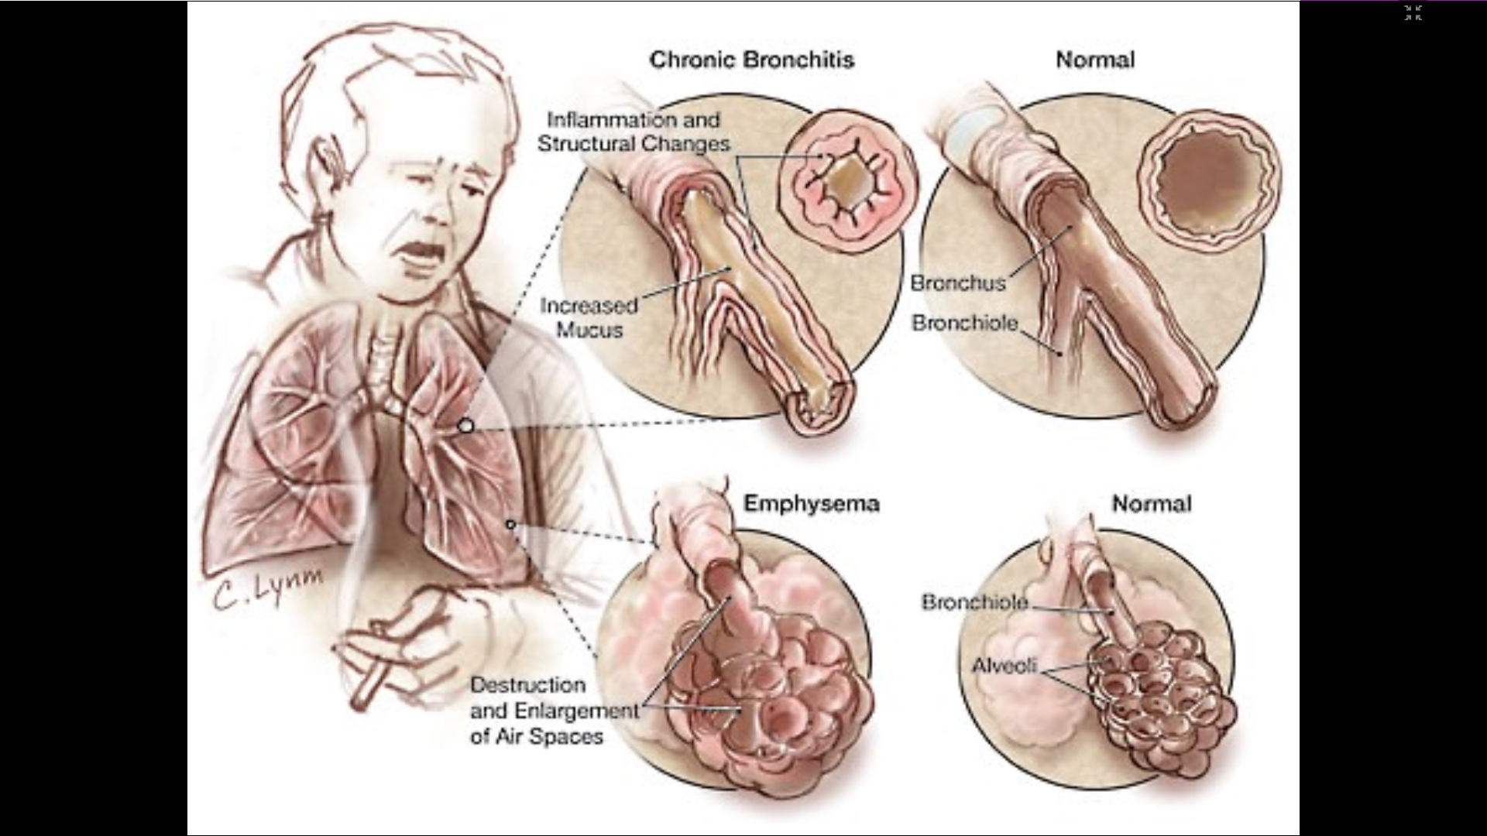

COPD : vị trí ở phế quản và phế nang

Phế quản

* Hiện tượng viêm
* thành phế quản bị dày lên
* Lòng phế quản tiết đàm nhớt
  + - Lòng phế quản hẹp lại => hội chứng tắc nghẽn hô hấp dưới giống trong trường hợp hen xuyển nhưng khác biệt là:
      * Hen: viêm qua trung gian bạch cầu Eosin
      * COPD: viêm qua bạch cầu Neutrophil

( lưu ý chỗ này vì liên quan đến chọn lựa thuốc điều trị)

Phế nang:

* Hiện tượng đứt gãy sợi đàn hồi, nâng đỡ phế nang và tiểu phế quản => trong thời kì thở ra làm xẹp phế nang và tiểu phế quản => hiện tượng ứ khí phế nang

Như vậy, trong COPD: có hội chứng ứ khí phế nang đi kèm với hội chứng tắc nghẽn mạn tính ( ngoài đợt cấp ) => trong đợt cấp thì nhiều hơn nữa

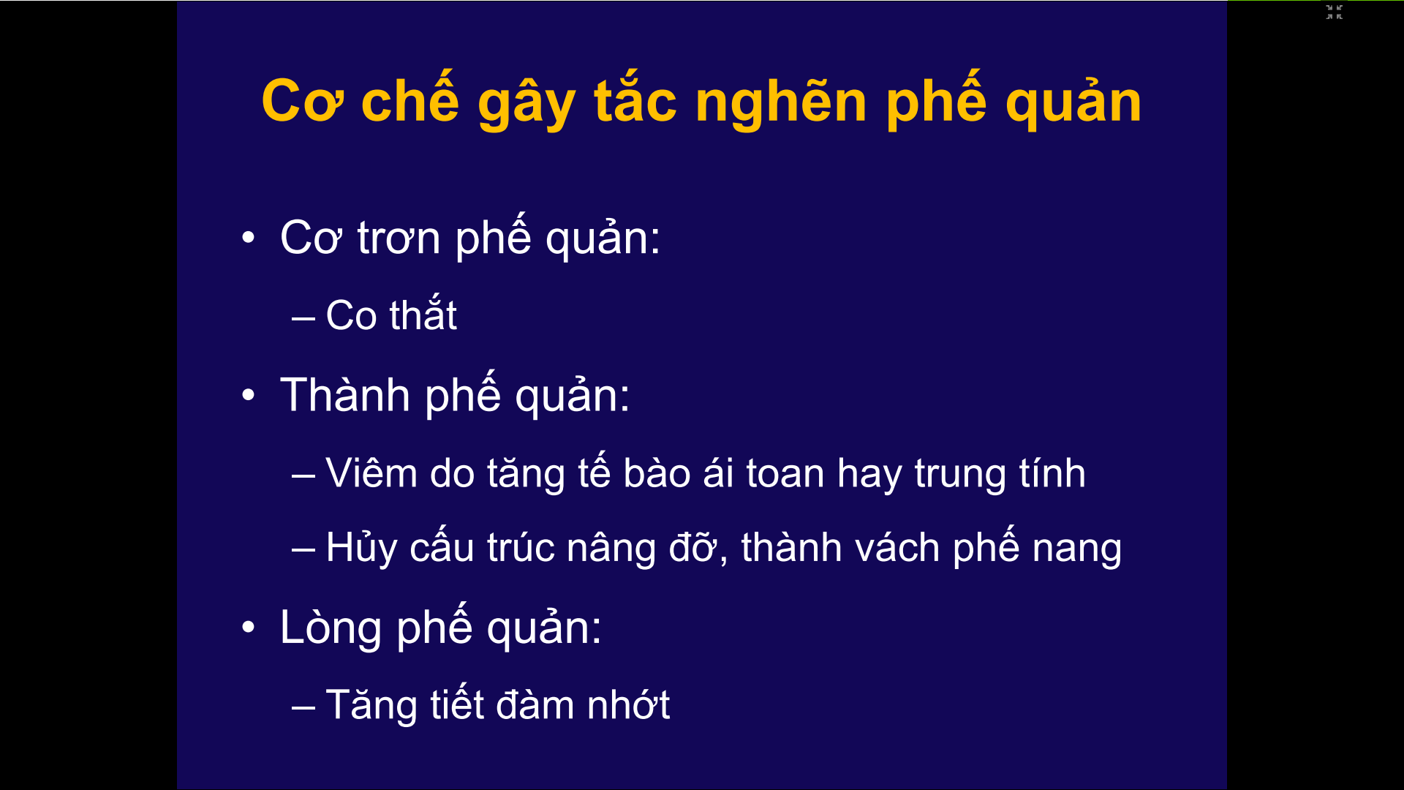

* Viêm tăng Eos: trong hen
* Viêm tăng Neutro: trong COPD
* Huỷ cấu trúc nâng đỡ, thành vách phế nang : COPD

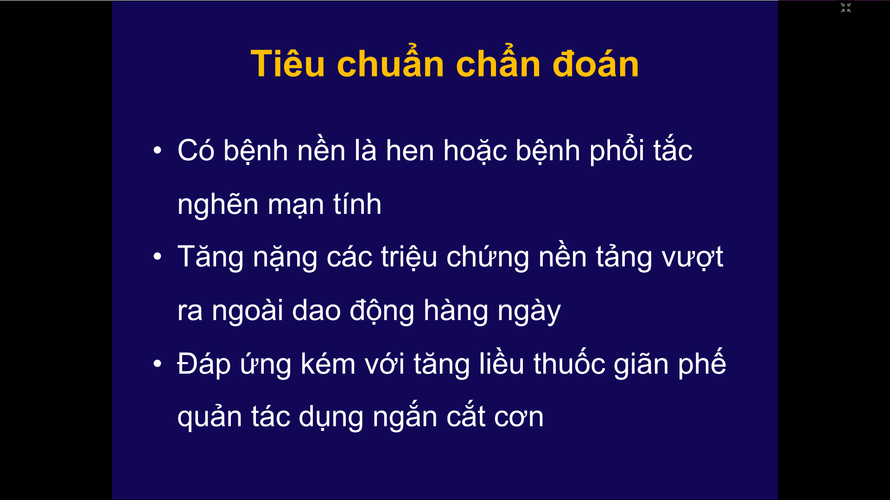

* Thứ nhất: bệnh nhân có bệnh nền là COPD hoặc hen
  + Không thể chẩn đoán là cơn hen cấp trên nền COPD hay đợt cấp COPD trên nền hen được => chàn nào con đó, không thể cha gà con vịt được 😉
* Thứ 2:tăng nặng các triệu chứng bệnh nền tảng vượt qua ngoài dao động hằng ngày
  + Hen: bình thường có Ho , khò khè, khó thở, nặng ngực. Hôm nay , những triệu chứng này tăng lên
  + COPD: ho, khạc đàm, khó thở khi gắng sức. Nay ho khạc đàm nhiều hơn, đàm đổi màu, khó thở nhiều hơn
* Thư 3: khi có triệu chứng tăng lên đó, bệnh nhân dùng thuốc cắt cơn nhưng hiệu quả giảm triệu chứng không rõ ràng , đòi hỏi bệnh nhân dùng thêm thuốc : tăng nhiều hơn giãn phế qunar, dùng thêm kháng sinh, Corticoid hoặc nhập viện

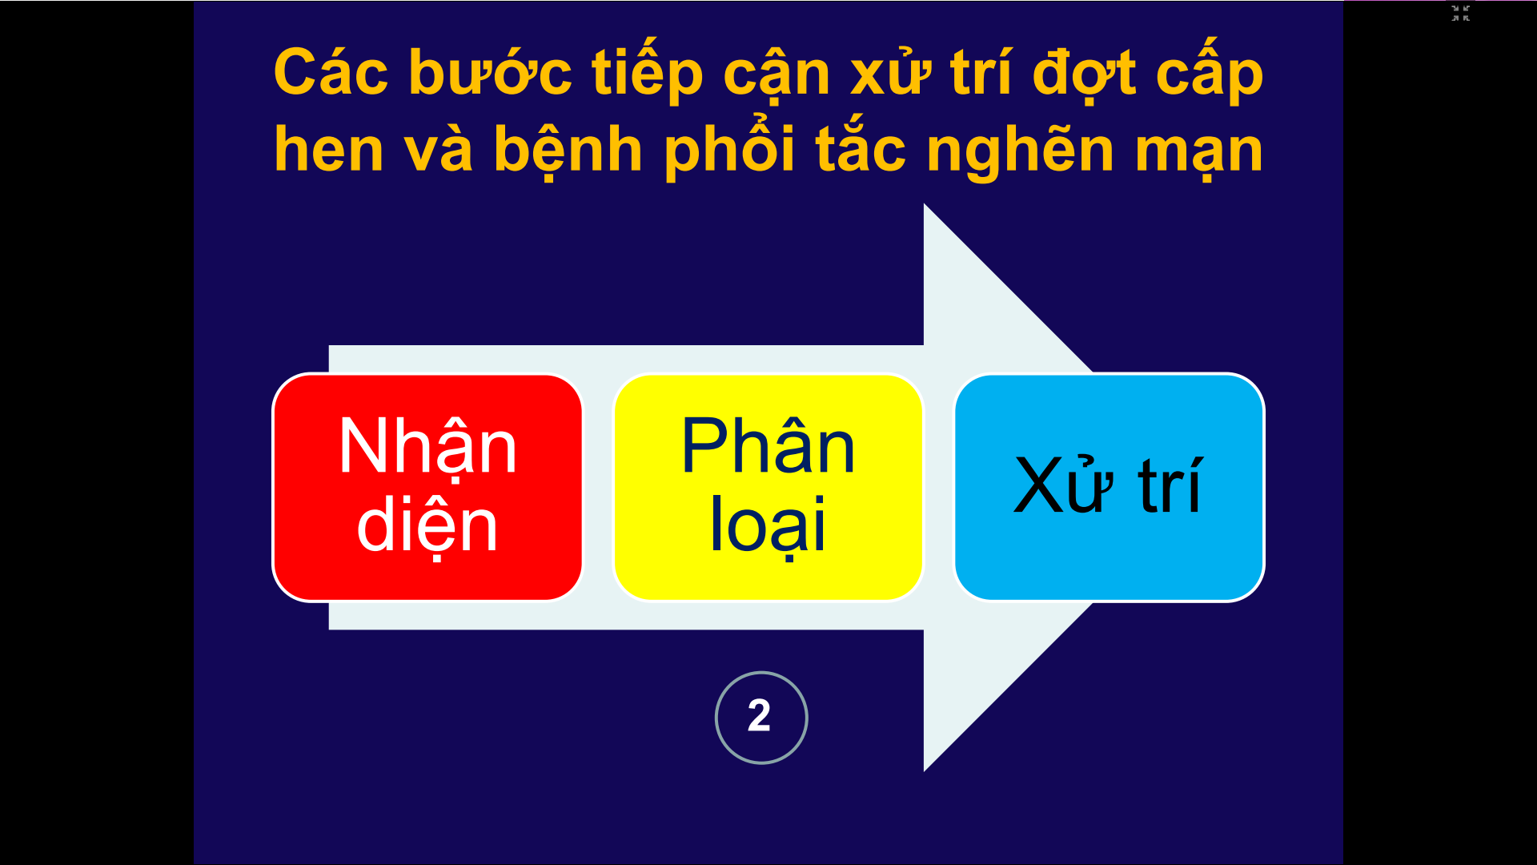

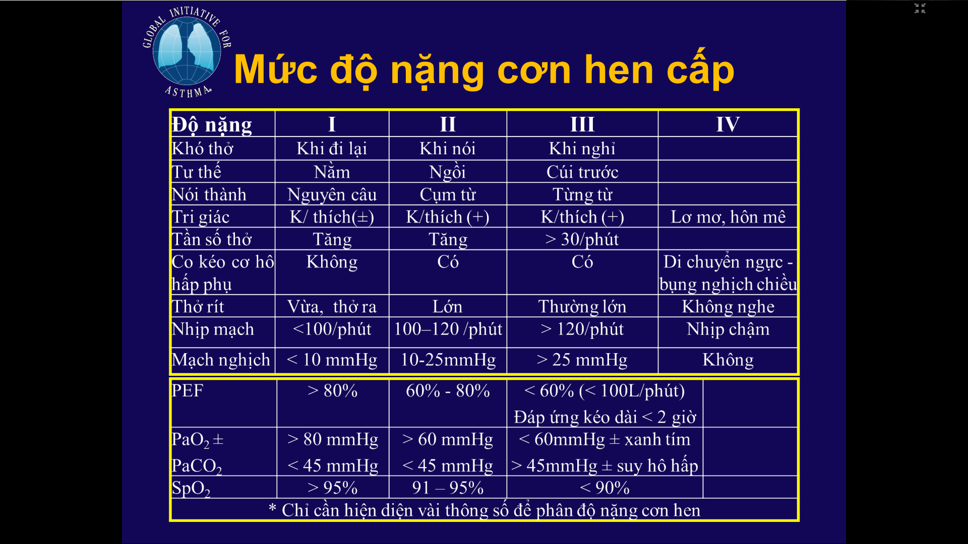

Nếu bệnh nhân có những ô ở mức độ thấp hơn, có những ô ở mức cao hơn ( chỉ cần 1 vài triệu chứng nặng hơn)=> xếp độ theo mức nặng hơn

* trung bình: tăng liều giãn phế quản mà không bớt => cần dùng thêm Corticoid hoặc kháng sinh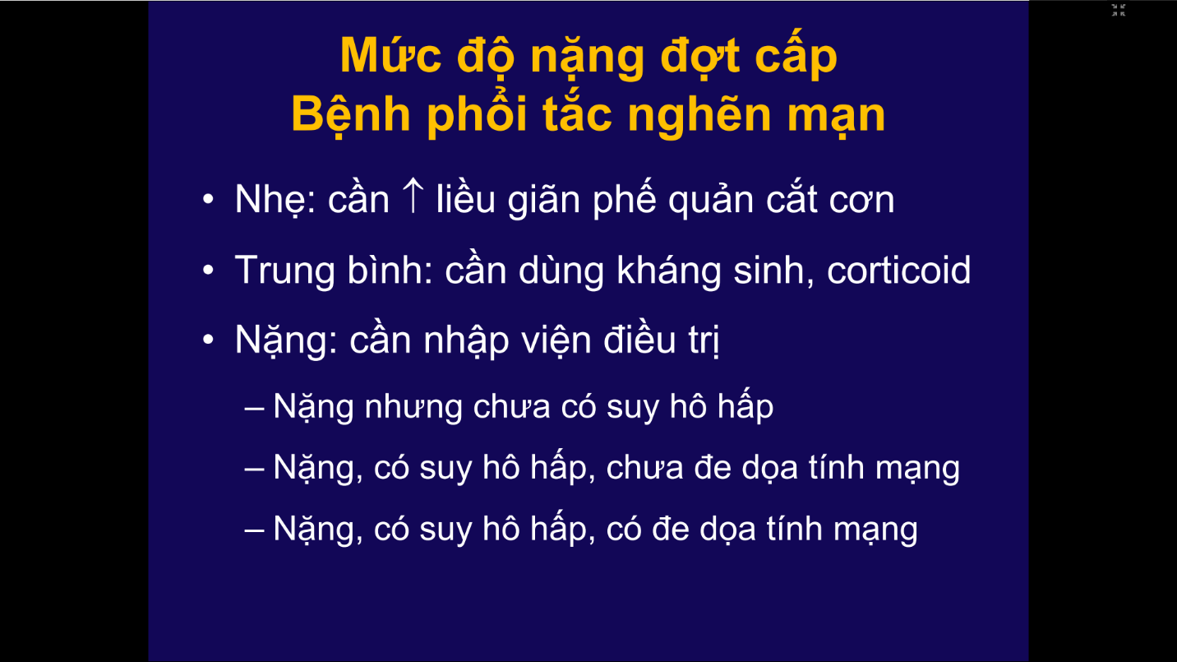
* Nặng: là đợt cấp cần nhập viện
  + Nặng nhưng chưa suy hô hấp: SpO2 chưa giảm
  + Nặng , có suy hô hấp, chưa đe dọa tính mạng: nghĩa là nặng, SpO2 giảm nhưng chưa ảnh hưởng đe dọa tính mạng ( nghĩa là chưa có ảnh hưởng tuần hoàn, chưa co kéo cơ hô hấp phụ rất nhiều hay mệt mỏi cơ hô hấp,..)
  + Nặng, suy hô hấp, đe dọa tính mạng
    - Đợt cấp COPD làm sao biết đó là đợt cấp nặng : đó là dựa có tiêu chuẩn nhập viện

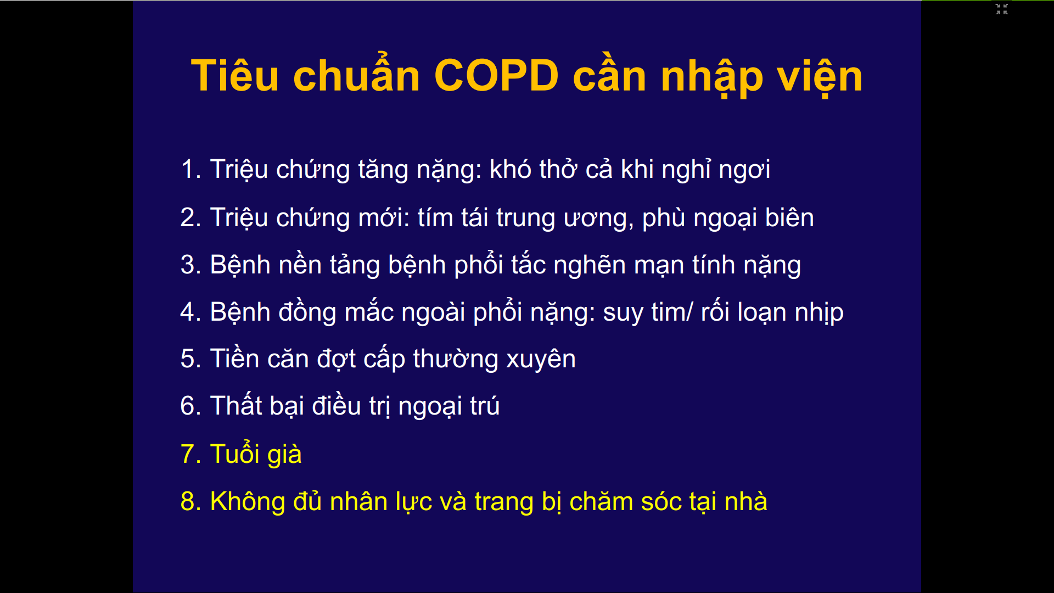

Tiêu chuẩn 1đến 6 là nặng

* Khó thở vừa vừa, khó thở khi gắng sức thì không sao . Nếu khó thở cả khi nghỉ ngời thì cần nhập viện

Riêng có 2 đặc điểm 6.7: là tiêu chuẩn nước ngoài hay dùng. Nhưng ở Việt Nam thì 2 tiêu chuẩn này không hợp lí lắm

* Tuổi già :
* Không đủ nhân lực và trang thiết bị chăm sóc tại nhà

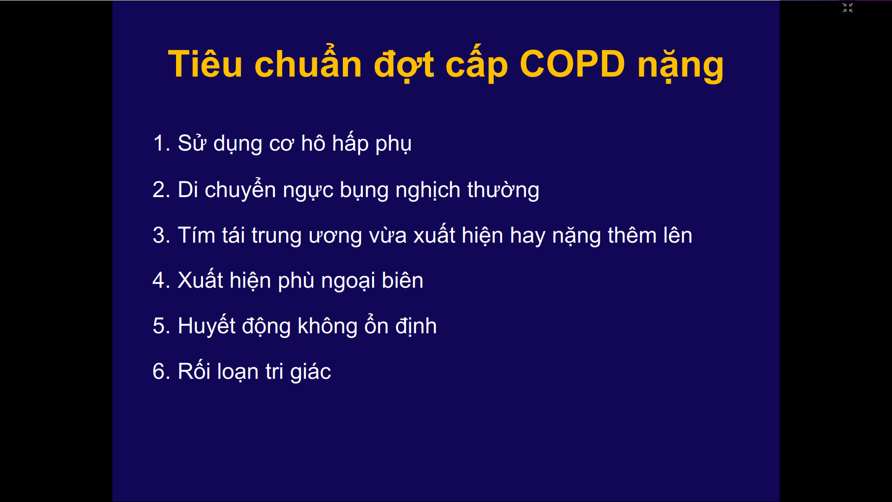

Có nhập viện rồi => vậy làm sao biết có suy hô hấp hay đe dọa tính mạng => dựa vào slide này để nói có dấu hiệu đe dọa tính mạng

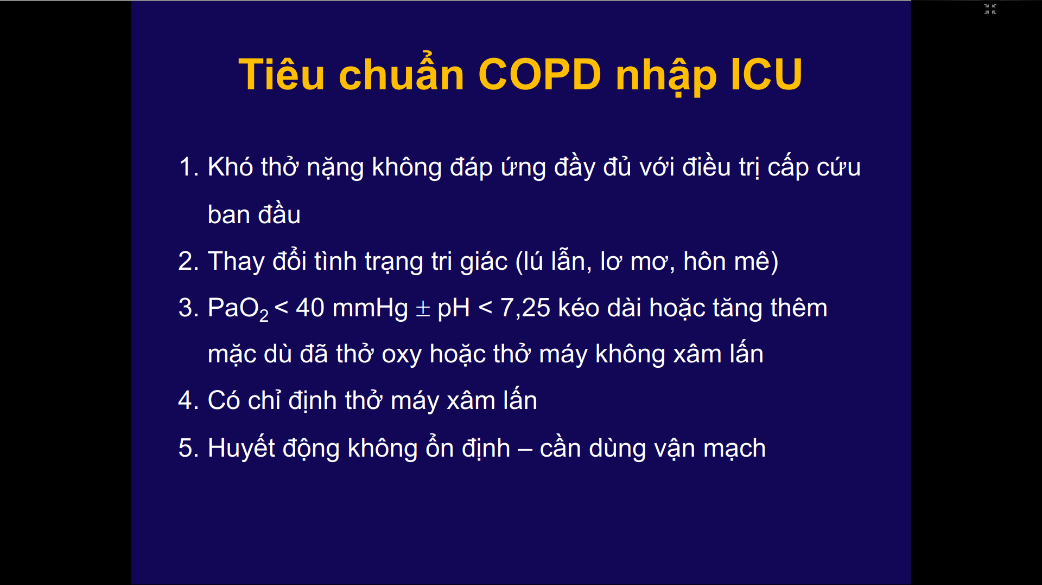

* Điều trị ban đầu: gồn thở oxy, giãn phế quản, Corticoid

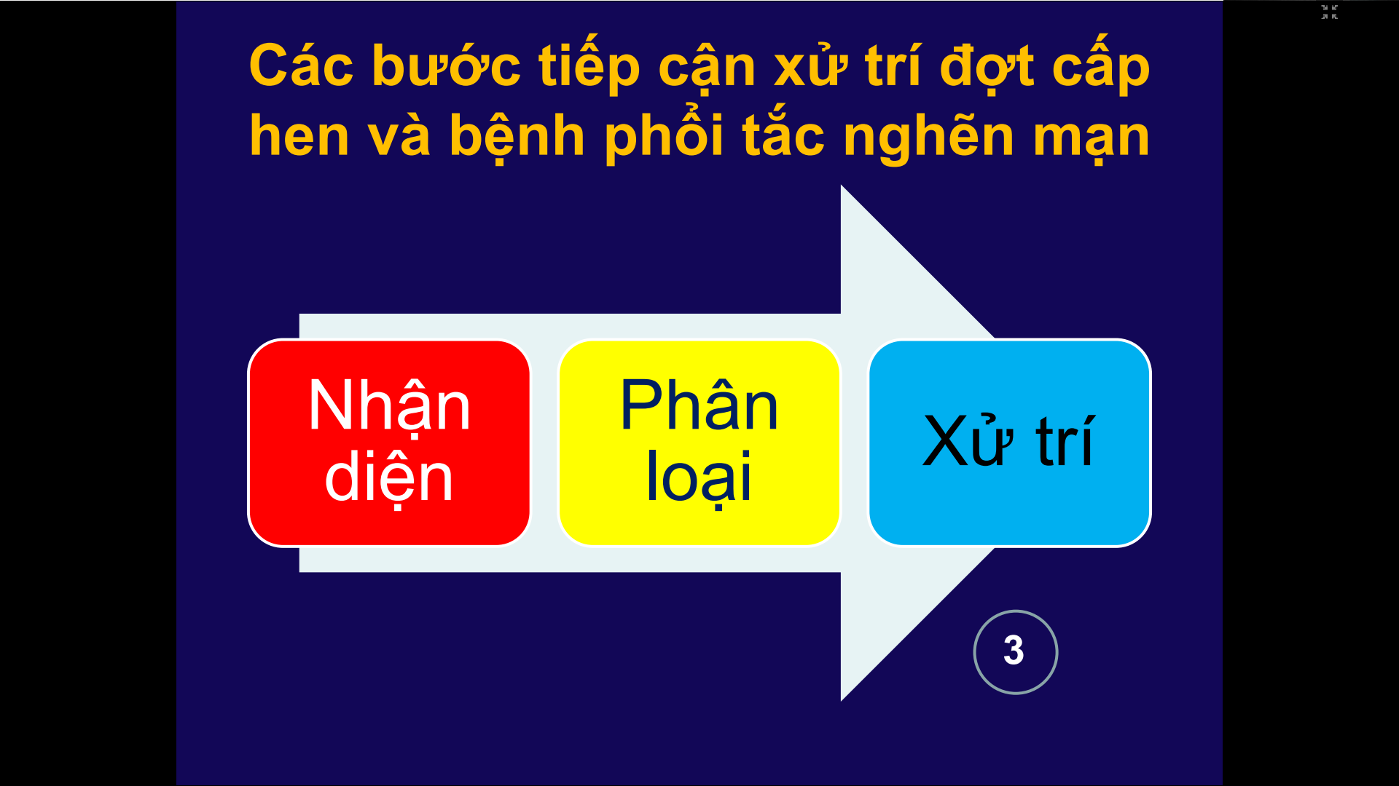

Cơn hen: nhẹ-TB-nặng-đe dọa ngưng thở

Đợt cấp COPD: nhẹ - TB-nặng , có shh? Có đe dọa tính mạng?

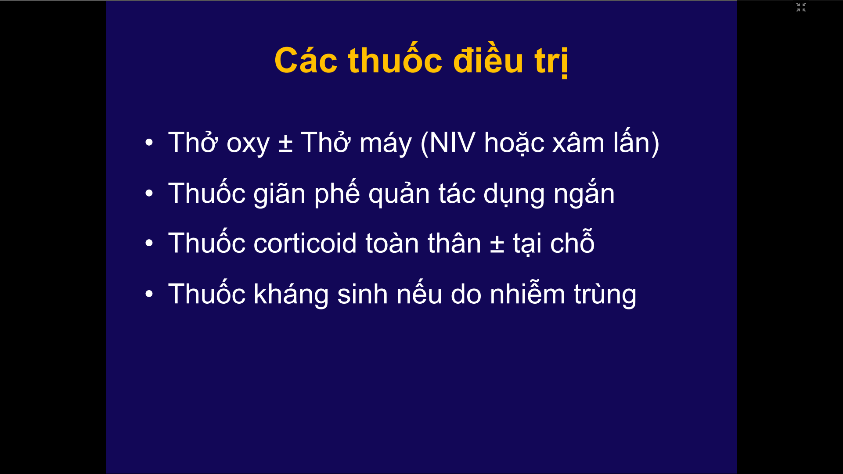

* Yếu cơ hô hấp quá rồi thì thở máy ( gồm xâm lấn hoặc không xâm lấn)
* Giãn phế quản td ngắn: vì trơn phế quản bị co thắt
* Corticoid toàn thân +- cort tại chỗ: do có hiện tượng viêm dày thành phế quản
* Kháng sinh nếu do nhiễm trùng

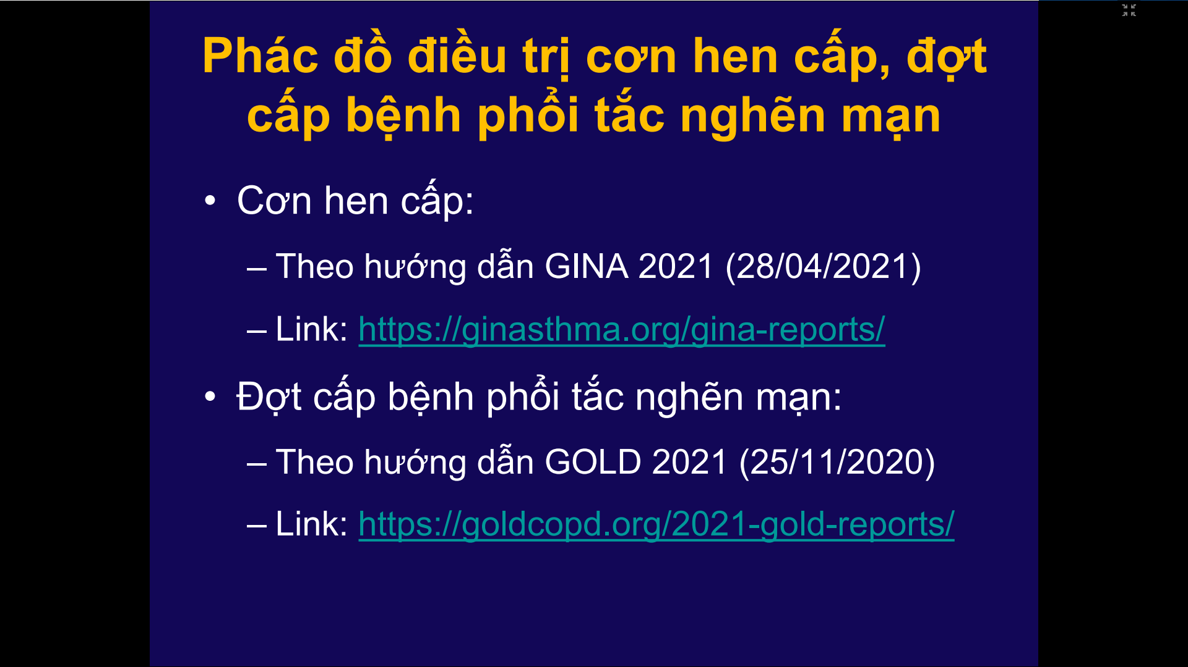

Down GINA và GOLD về : xem số liều lượng và thuốc

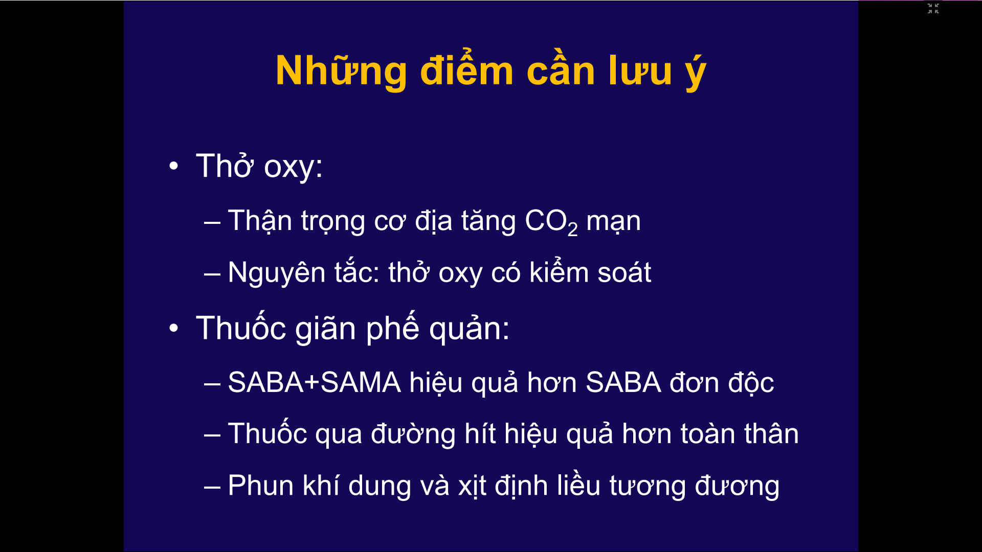

* Cơ địa hen và COPD : có tình trạng suy hô hấp kéo dài => tăng CO2 trong máu mạn => nhóm người này thuộc nhóm suy hô hấp nhạy cảm oxy : nghĩa là bệnh nhân sẽ dựa vô Oxy là chất kích thích thở suy nhất , chứ không phải là CO2 nữa. => nếu thở Oxy quá mức , O2 tăng quá nhiều làm mất tính kích thích hô hấp của Oxy => dễ dàng bị suy hô hấp tăng thán
  + - Nguyên tắc thở oxy trong hen và COPD: thở Oxy có kiểm soát : nghĩa là cho bệnh nhân thở Oxy nhưng cần theo dõi SpO2 bên cạnh
      * COPD: duy trì SpO2: 88-92%
      * Hen : duy trì SpO2 trong khoảng 93-95%
  + Thở Oxy có thể qua sonde mũi, qua mặt nạ có túi dự trữ , mặt nạ không túi dự trữ. Thở gì không quan trọng, quan trọng là SpO2 nhiêu
  + Không nói COPD là thở oxy liều thấp, nó hoàn toàn sai. Liều cao thì không cần thiết. Miễn sao cung cấp đủ Oxy trong ngưỡng mình cần cho bệnh nhân
* Thuốc giãn phế quản: có loại SAMA và SABA
  + Đường uống: không nên dùng vì hiệu quả kém và tác dụng phụ cao
  + Khi dùng đường hít: thì có thể dùng phun khí dung hoặc bình bình xịt định liều. Lưu ý bệnh càng nặng thì khả năng hợp tác của bệnh nhân càng kém => vai trò của phun khí dung mạnh hơn bởi vì khả năng hợp tác ( chứ không nói là bình xịt định liều hiệu quả kém hơn PKD nha)

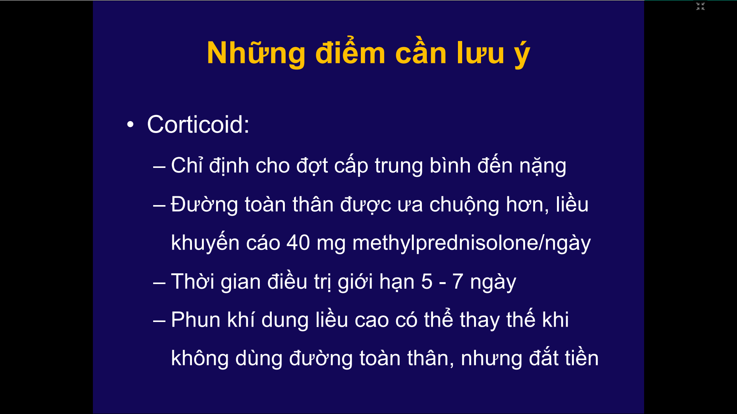

* Cơ hen cấp nhẹ, đợt cấp COPD nhẹ: không dùng cort toàn thân
* Không dùng liều cao nha ( như là 80mg )
* Trường hợp bn không dùng được Cort toàn thân : ví dụ THA nhiều quá, đường đang cao quá, XHTH đang tiến triển => có thể dùngPKD Corticoid liều cao

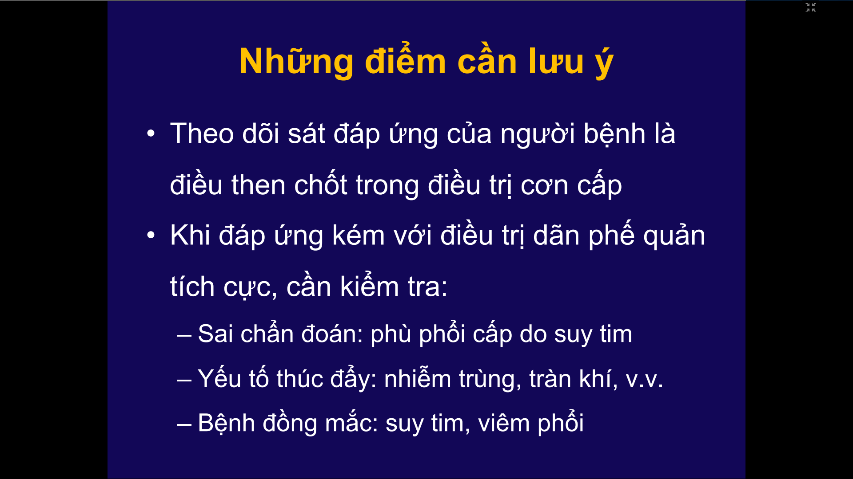

* Trong phản vệ cần xem lại sau 3-5 phút, trong hen hay COPD cần xem lại ít nhất trong vòng 30 phút để kiểm tra khi nào bệnh nhân ra khỏi cơn cấp thì mình mới ngừng theo dõi
* Khi đã dùng 1, 2,3 lần giãn phế quản mà không đáp ứng : cần kiểm tra
  + Phù phổi cấp do suy tim : cũng có khò khè, hó thở, khám có ran ngáy ran rít mà mình làm là đợt cấp COPD, cơn hen cấp. Đặc biệt trên COPD hay có bệnh đồng mắc là bệnh tim mạch
  + Xem yếu tố thúc đẩy:
    - * thường gặp là nhiễm trùng và cần cho kháng sinh ngay vì viêm nhiều do nhiễm trùng thì thụ thể beta2 giao cảm kém đáp ứng
      * Tràn khí
  + Bệnh đồng mắc

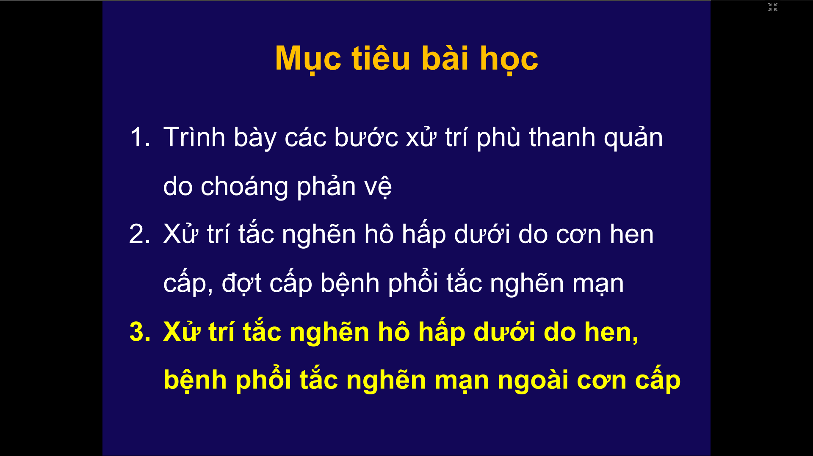

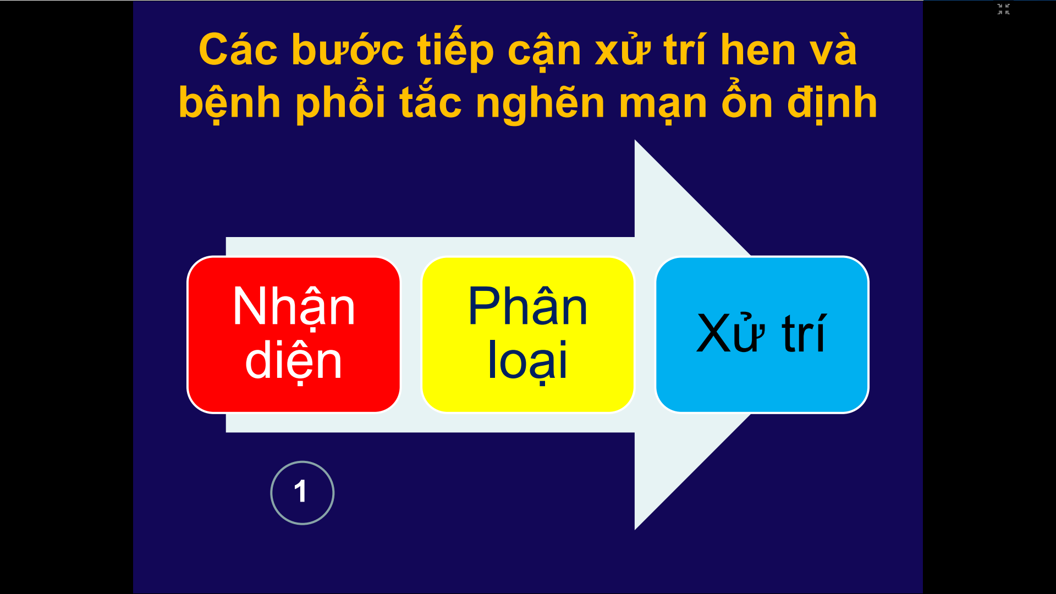

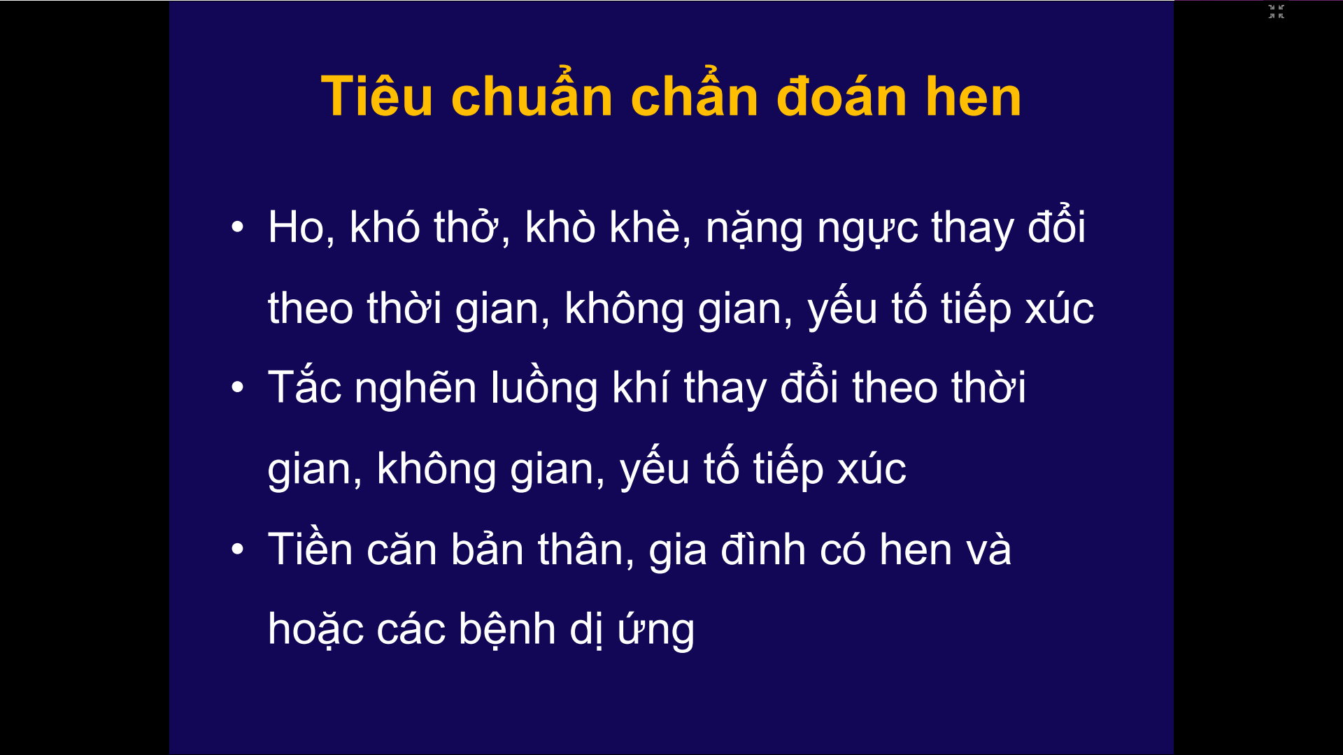

THAY ĐỔI là quan trọng nhất trong bệnh hen : thời gian, không gian, yếu tố tiếp xúc

* Thời gian: hôm nay đo FEV1 khác với tháng sau đo FEV1, sáng khác chiều PEF chênh nhau 20%
* Không gian: ví dụ lên vùng núi cao thì bị, xuống đồng bằng hết

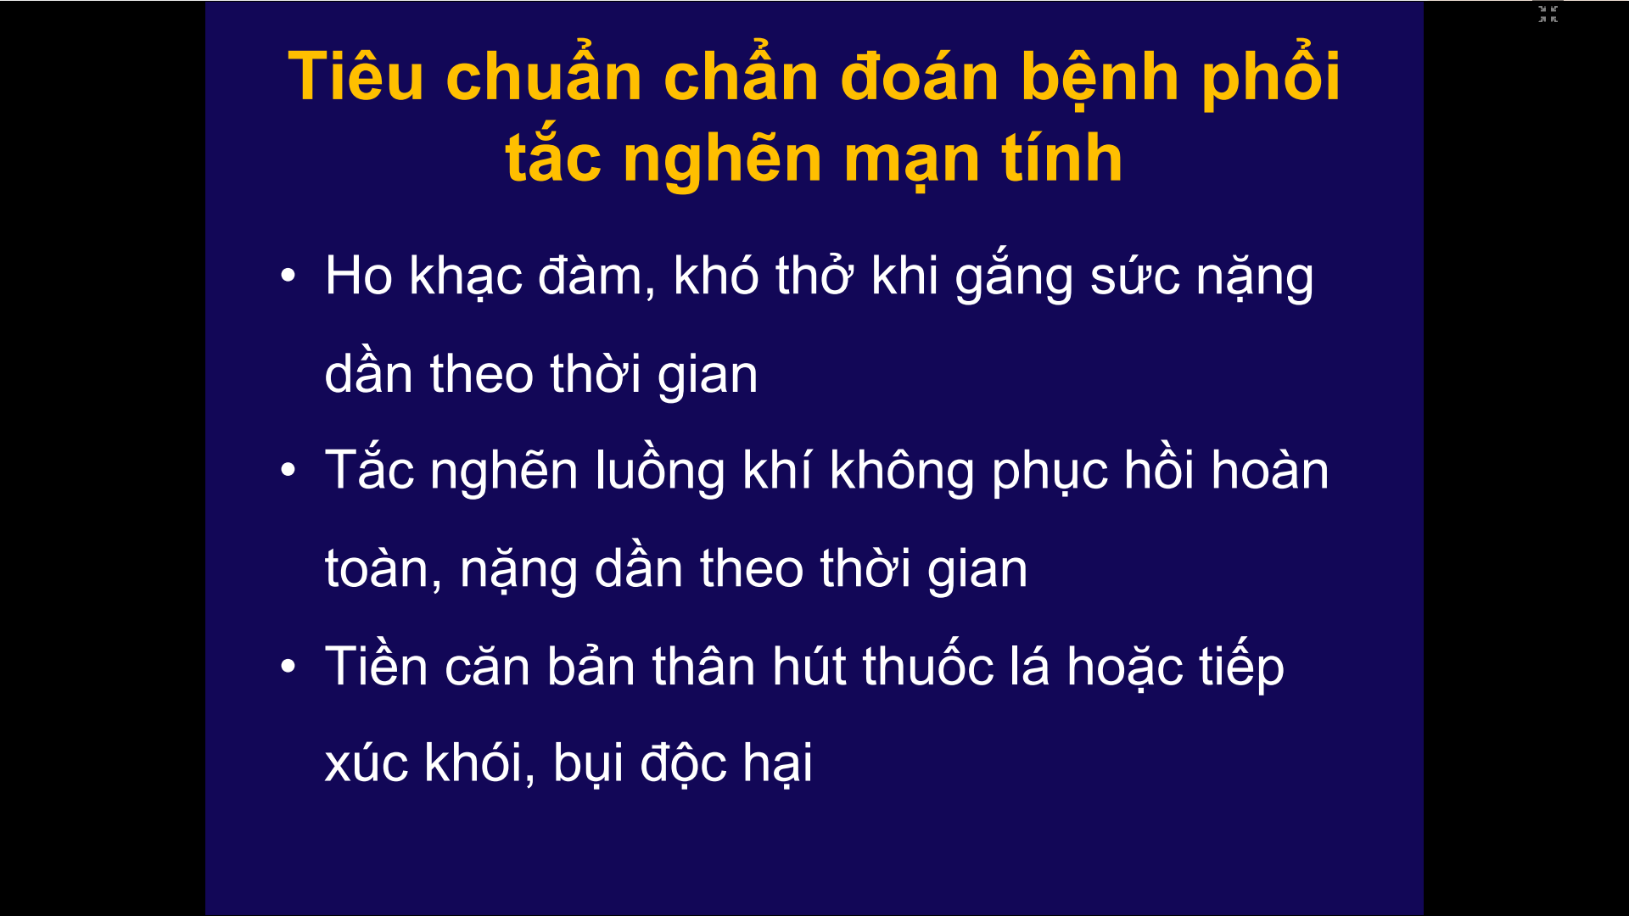

Tắc nghẽn luồng khí không phục hồi hoàn toàn : nghĩa là FEV1/FVC lúc nào cũng nhỏ hơn 0,7

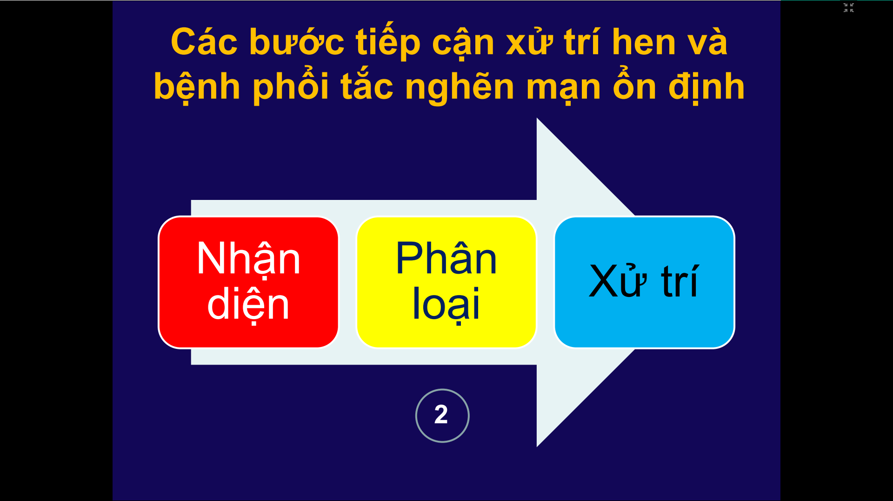

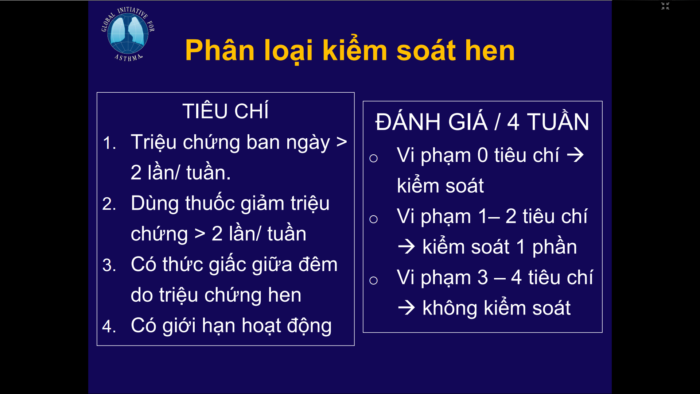

Hen có kiểm soát hay không => để diều trị

* Chưa kiểm soát: tăng ICS, tăng kích thích giao cảm
* Kiểm soát rồi: hạ thấp liều ICS và LABA nhất sao cho vẫn kiểm soát được

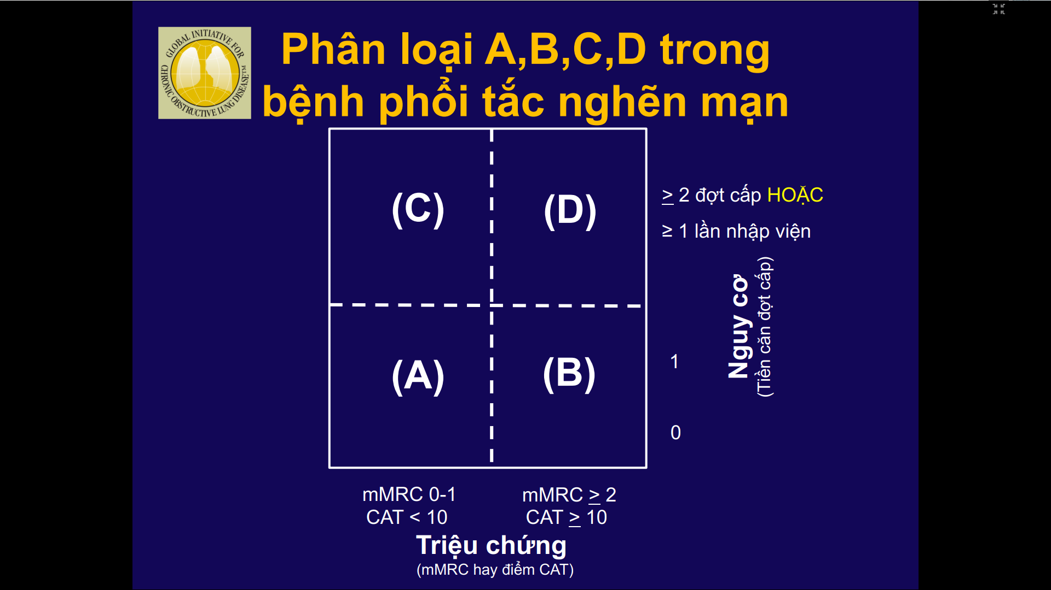

* Nhiều triệu chứng: nhóm B, D
* Nhiều đợt cấp: nhóm C, D

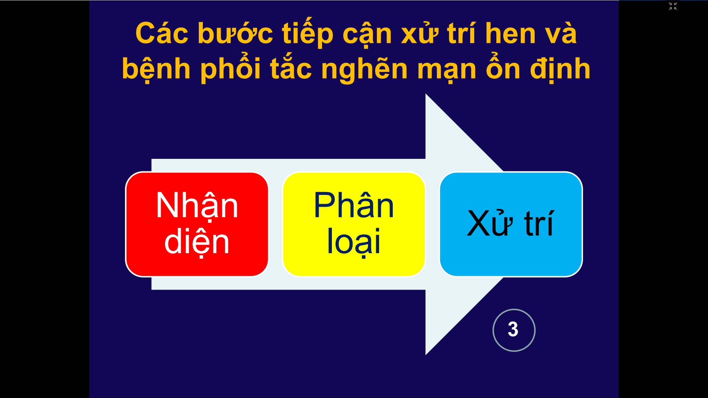

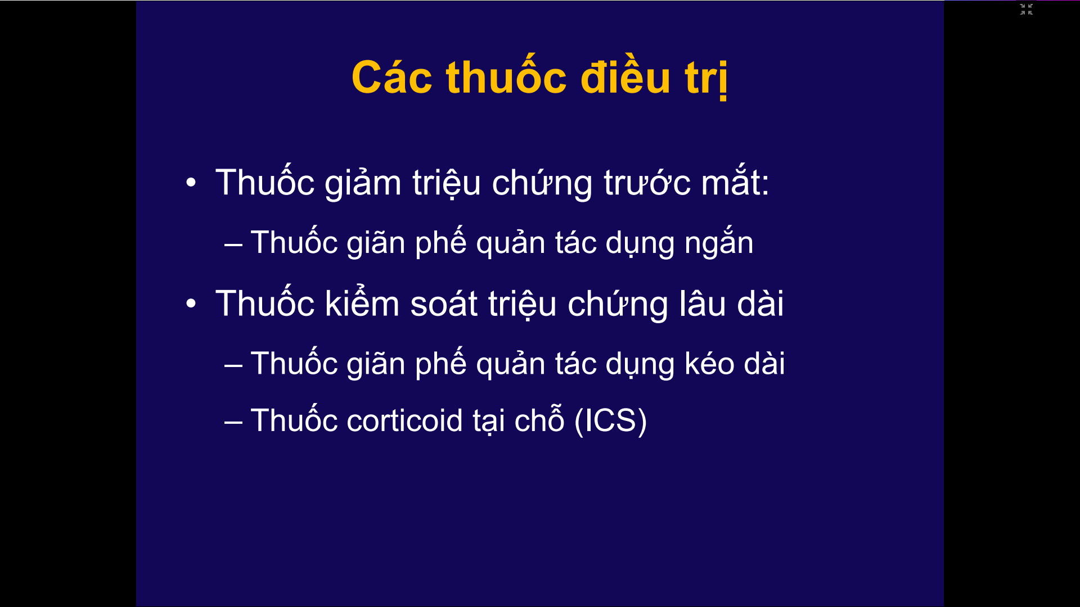

Điều trị lâu dài

* Đối với hen: đặc tính là viêm qua trung gian Eosin => đáp ứng ICS và là thuốc nền tảng của hen
* Đối với COPD: viêm qua trung gian Neutrophil => không đáp ứng ICS, thuốc đầu thay là giãn phế quản td dài

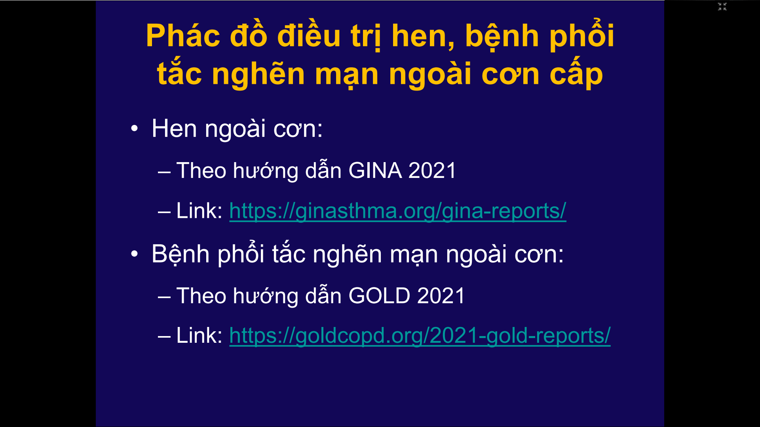

Học GINA và GOLD

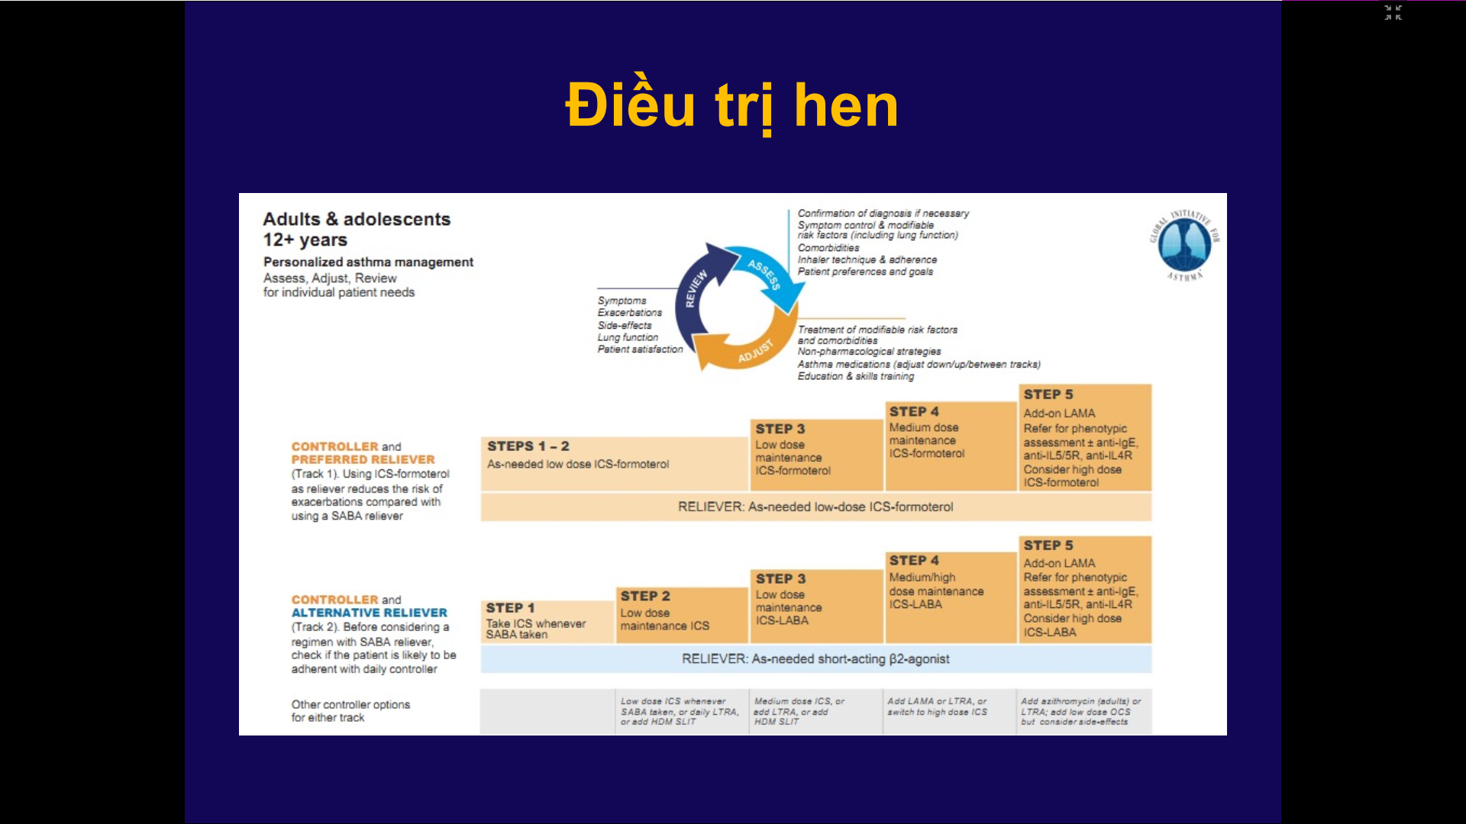

Phía trên: thuốc ưu tiên

Phía dưới: thuốc thay thế

Nguyên tắc là chưa đạt kiểm soát thì tăng bậc

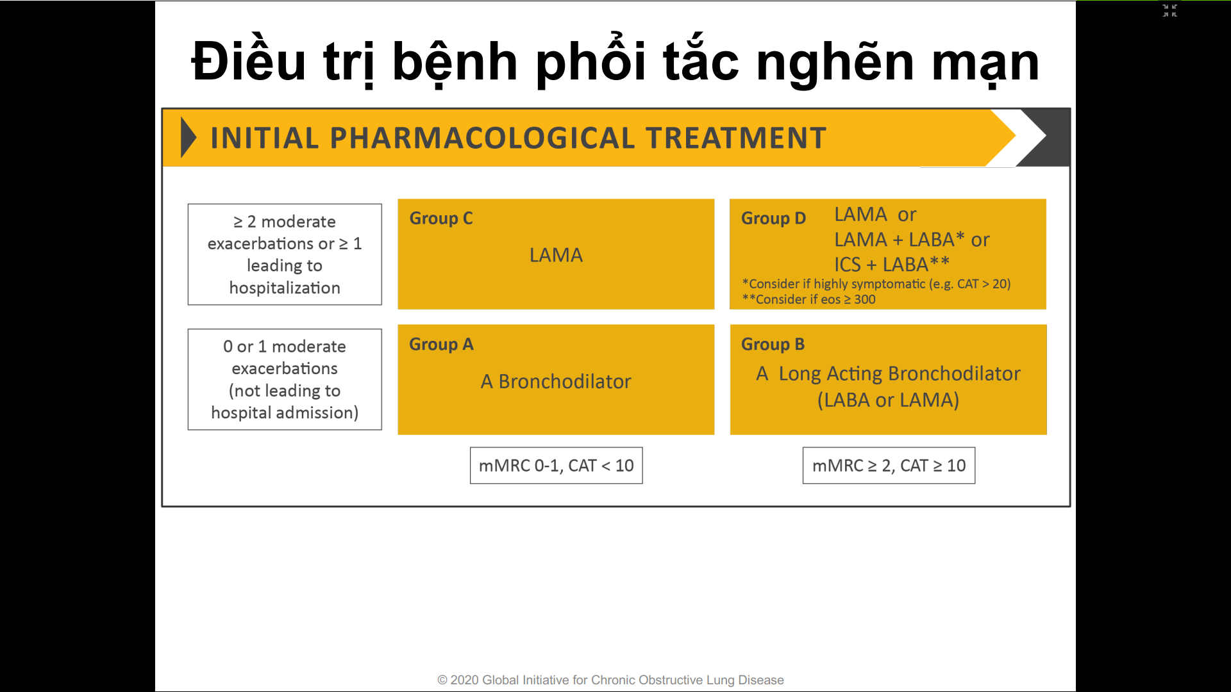

Nhóm D:

* Nếu Eosin máu >300 hoặc có tc hen => chọn ICS+LABA
* Nếu CAT > = 20 => LABA+LAMA
* Trường hợp còn lại dùng LAMA là đủ

Bảng này dùng cho lần đầu tiên được cđ COPD

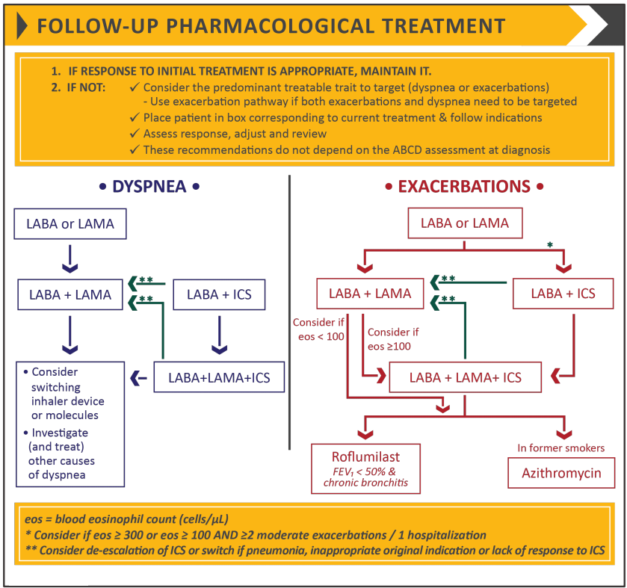

Nếu sau khi điều trị rồi => đánh giá lại => điều chỉnh theo bảng này

* Nếu còn khó thở nhiều => tăng liều điều trị ( vì khó thở là do tắc nghẽn PQ): nếu trước đó dùng 1 thuốc GPQ thì nay chuyển thành 2 loại ( trước khi tăng cần kiểm tra kĩ thuật xịt và tuân thủ)
* Nếu còn tiếp tục đợt cấp => hiện tương viêm còn nhiều, hiện tượng hẹp đường thở còn nhiều
  + Tăng liều thuốc GPQ lên hoặc
  + Xem xét hêm ICS không ( dựa vào Eosin máu)
  + Nếu dùng 2 giãn PQ rồi mà vẫn còn đợt cấp => có 2 lựa chọn
    - * Thêm Azithromycin liều thấp
      * Thêm Roflumilast

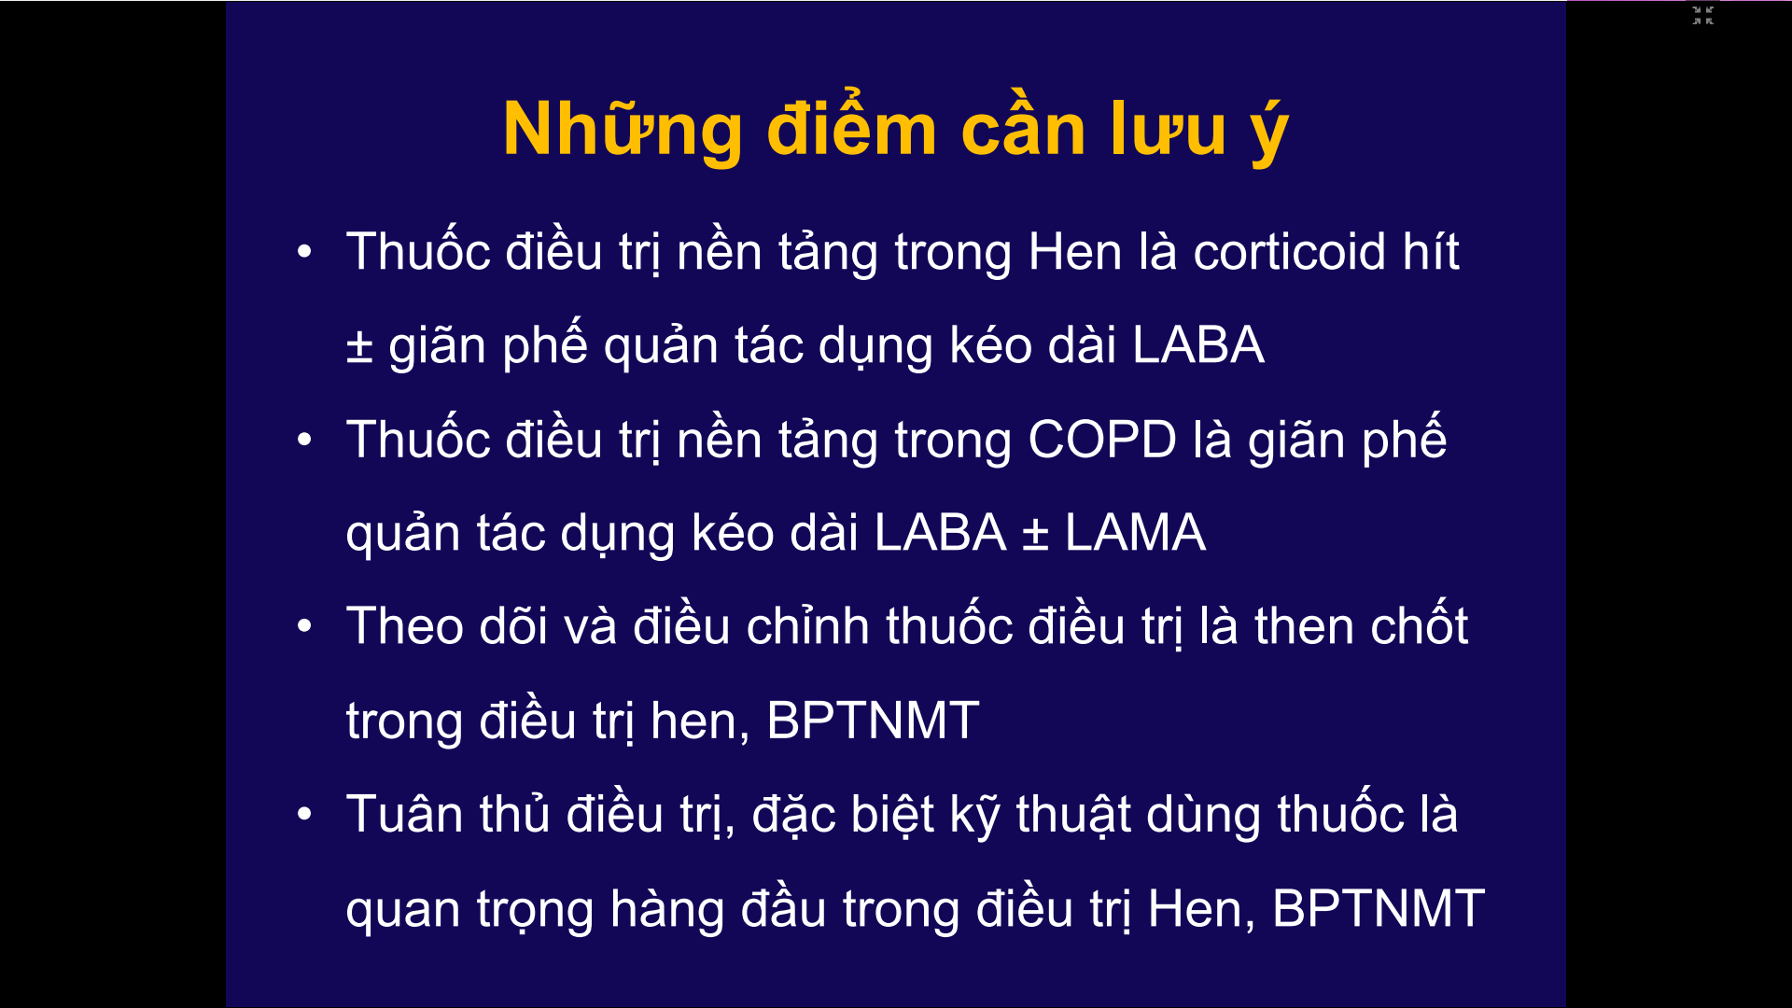

Trong điều trị hen, quan trọng là ICS , không được bỏ ICS

Trong COPD quan trọng là GPQ, nếu điều trị mà không có là sai

